**Об утверждении Методики разработки сметных норм на монтаж оборудования и пусконаладочные работы**

В соответствии с пунктом 33 статьи 1, пунктом 7.5 части 1 статьи 6, частью 3 статьи 8.3 Градостроительного кодекса Российской Федерации (Собрание законодательства Российской Федерации, 2005, № 1, ст. 16; официальный интернет-портал правовой информации http://www.pravo.gov.ru, 28 декабря 2019 г., № 0001201912280033), подпунктом 5.4.231 пункта 5 Положения о Министерстве строительства и жилищно-коммунального хозяйства Российской Федерации, утвержденного постановлением Правительства Российской Федерации от 18 ноября 2013 г. № 1038 (Собрание законодательства Российской Федерации, 2013, № 47, ст. 6117; 2019, № 40, ст. 5560), **приказываю**:

утвердить прилагаемую Методику разработки сметных норм на монтаж оборудования и пусконаладочные работы.

В.В. Якушев

УТВЕРЖДЕНА

приказом Министерства строительства и жилищно-коммунального хозяйства

Российской Федерации

от \_\_\_\_\_\_\_\_\_\_\_ 20\_\_ г. № \_\_\_/пр

**Методика разработки сметных норм на монтаж оборудования и пусконаладочные работы**

1. **ОБЩИЕ ПОЛОЖЕНИЯ**
   1. Методика разработки сметных норм на монтаж оборудования   
      и пусконаладочные работы (далее – Методика) устанавливает методы разработки сметных норм на работы по сборке и установке в проектное положение машин, механизмов, агрегатов, аппаратов, приборов, включая комплектующие изделия, которые являются составляющими вводимых   
      в эксплуатацию объектов или элементами систем, входящих в состав этих объектов (далее – оборудование) с его закреплением, присоединением к нему различных коммуникаций, подающих сырье, воду, пар, электроэнергию и тому подобное, готовую продукцию, а также по установке средств контроля и управления (далее – ГЭСНм) и на комплекс работ, выполняемых с целью достижения работоспособности оборудования (систем) на соответствие параметрам проектной документации или технологическим требованиям на этапе ввода оборудования (систем) в эксплуатацию (далее – ГЭСНп).
   2. ГЭСНм, ГЭСНп предназначены для определения состава и потребности в строительных ресурсах, необходимых для выполнения монтажа оборудования и пусконаладочных работ, и для применения в локальных сметных расчетах (локальных сметах) при определении сметной стоимости строительства, реконструкции, капитального ремонта объектов капитального строительства, а также для разработки укрупненных нормативов цены строительства и нормативов цены конструктивных решений.

Ресурсные показатели, полученные на основе сметных норм, могут быть использованы для определения продолжительности монтажных и пусконаладочных работ, проведения системных анализов потребности в ресурсах для объектов капитального строительства.

* 1. Положения Методики применяются при разработке индивидуальных сметных норм, разрабатываемых на основании решения Правительства Российской Федерации и (или) поручений Президента Российской Федерации, предназначенных для определения состава и потребности в строительных ресурсах, необходимых для выполнения монтажных работ, монтажа оборудования, пусконаладочных работ и применения в локальных сметных расчетах (локальных сметах) при определении сметной стоимости строительства, реконструкции, капитального ремонта конкретного объекта по предусматриваемым в проектной документации технологиям производства работ, условиям труда и поставок материалов, изделий и конструкций (далее – материальные ресурсы), отличным от условий производства работ, учтенных в действующих сметных нормах, внесенных в федеральный реестр сметных нормативов, формируемый Министерством строительства и жилищно-коммунального хозяйства Российской Федерации в соответствии с Порядком формирования и ведения федерального реестра сметных нормативов, утвержденным приказом Министерства строительства и жилищно-коммунального хозяйства Российской Федерации от 24 октября 2017 г. № 1470/пр (зарегистрирован Министерством юстиции Российской Федерации 14 мая 2018 г., регистрационный № 51079) (далее – ФРСН).
  2. В ГЭСНм, ГЭСНп отражаются прогрессивные и рациональные методы организации и технологии выполнения монтажных и пусконаладочных работ, которые основываются на использовании современных строительных машин и механизмов, материальных ресурсов, обеспечивающих безопасность и потребительские свойства создаваемой строительной продукции.

Разработка ГЭСНм, ГЭСНп производится на основе принципа усреднения с определением нормативного количества строительных ресурсов, необходимого и достаточного для выполнения соответствующего вида работ.

* 1. ГЭСНм разрабатываются, исходя из условий производства монтажных работ с использованием машин и материальных ресурсов отечественного производства.

Разработка ГЭСНм на выполнение работ с применением строительных машин и материальных ресурсов зарубежного производства осуществляется в тех случаях, когда указанные машины и материальные ресурсы не имеют отечественных аналогов.

* 1. ГЭСНм, ГЭСНп разрабатываются с учетом производства работ в условиях, которые не оказывают влияния на технологию и расход строительных ресурсов, в отсутствие осложняющих внешних факторов   
     (в случае, если осложняющие факторы не являются стандартными условиями выполнения работ), при положительной температуре воздуха (далее – нормальные условия производства работ).
  2. ГЭСНм, ГЭСНп включают количественные показатели расхода строительных ресурсов.

К количественным показателям расхода строительных ресурсов, учитываемым в составе ГЭСНм, относятся:

1. затраты труда рабочих, в человеко-часах (далее – чел.-ч.);
2. время эксплуатации машин и механизмов, в машино-часах (далее – маш.-ч.);
3. расход материальных ресурсов в физических (натуральных) единицах измерения.

К количественным показателям расхода ресурсов, учитываемым   
в составе ГЭСНп, относятся затраты труда пусконаладочного персонала,   
в человеко-часах (далее – чел.-ч.).

В состав ГЭСНп не включаются следующие ресурсные показатели:

1. затраты труда эксплуатационного персонала, привлекаемого заказчиком для участия в пуске и проверке на соответствующем этапе ввода объекта в эксплуатацию устойчивой и надежной работы оборудования при выполнении установленных проектом функций, в условиях взаимосвязанной совместной работы со всеми системами и оборудованием в предусмотренном проектом технологическом процессе в течение времени, установленного программой пусконаладочных работ (далее – комплексное опробование оборудования);
2. расход материальных (в том числе энергетических) ресурсов, сырья, полуфабрикатов и т. п., используемых при проведении испытаний и комплексном опробовании оборудования;
3. затраты, связанные с использованием технических средств при выполнении пусконаладочных работ, учитываемые нормами накладных расходов.
   1. ГЭСНм, ГЭСНп объединяются в отдельные сборники и группируются в соответствии с последовательностью выполнения монтажных и пусконаладочных работ. Индивидуальные сметные нормы, используемые только для специализированных работ, и сметные нормы, имеющие общеотраслевую область применения, объединяются в отдельные сборники.

Номенклатура сборников ГЭСНм, ГЭСНп приведена в Приложении №  1 к настоящей Методике.

1. **МЕТОДЫ РАЗРАБОТКИ ГЭСНм** 
   1. Разработка ГЭСНм включает в себя следующие основные этапы:
2. подготовка исходных данных и нормативно-технической базы;
3. составление перечня рабочих операций и подсчет объемов работ на принятую единицу измерения технологического процесса (далее – Измеритель), выбор Измерителя ГЭСНм;
4. составление калькуляции затрат строительных ресурсов на принятый Измеритель;
5. составление сводок строительных ресурсов из калькуляции затрат строительных ресурсов на Измеритель ГЭСНм;
6. составление таблиц ГЭСНм по рекомендуемому образцу, приведенному в Приложении № 7 к Методике, с кодированием строительных ресурсов;
7. формирование проекта ГЭСНм, комплектование обосновывающих материалов, необходимых для представления проекта на утверждение.

Рекомендуемый перечень Измерителей сметных норм, используемых при разработке ГЭСНм, приводится в Приложении № 2 к настоящей Методике.

* 1. Подготовка исходных данных для разработки ГЭСНм выполняется в следующей последовательности:

1. определяется перечень исходных данных;
2. уточняются технические характеристики, конструктивные особенности, условия поставки оборудования и технические параметры видов работ, устанавливается нормаль технологического процесса подлежащего нормированию;
3. анализируются действующие ГЭСНм на предмет отсутствия (наличия) сметных норм на аналогичное оборудование или виды работ;
4. проверяются на наличие в классификаторе строительных ресурсов (далее – КСР), формируемого Министерством строительства и жилищно-коммунального хозяйства Российской Федерации в соответствии с пунктом 2 Правил мониторинга цен строительных ресурсов, утвержденных постановлением Правительства Российской Федерации от 23 декабря 2016 года № 1452 (Собрание законодательства Российской Федерации, 2017, № 1, ст. 184; 2019, № 21, ст. 2566), материальные ресурсы, машины и механизмы, используемые в технологическом процессе. В случае их отсутствия осуществляется подбор нормативно-технических документов, необходимых для включения таких материальных ресурсов, машин и механизмов в КСР;
5. разрабатывается технологическая карта на технологический процесс, используемая для разработки (актуализации) ГЭСНм (далее – Технологическая карта). Технологическая карта подписывается разработчиком и согласовывается заказчиком разработки (актуализации) ГЭСНм. Состав и содержание Технологической карты на технологический процесс приведены в Приложении № 3 к Методике;
6. при разработке ГЭСНм методом нормативных наблюдений осуществляется выбор объекта наблюдения, производится аналитическая обработка собранных данных;

ж) осуществляется выбор методов технического нормирования, используемых при разработке ГЭСНм, в соответствии с положениями Приложения № 9 к настоящей Методике.

* 1. Данные, используемые для разработки ГЭСНм, анализируются на предмет обоснованности, рационального использования рабочего времени и полноты охвата всех элементов нормируемого процесса и основных факторов, влияющих на его трудоемкость (продолжительность) и материалоемкость.

Необходимость проведения нормативных наблюдений с использованием фото- (видео-) съемки определяется разработчиком сметных норм. В случае проведения нормативных наблюдений с использованием фото- (видео-) съемки при выборе объекта наблюдения учитывается достаточность освещения и возможность его усиления, наличие мест для размещения фото- (видео-) камеры, отсутствие помех для съемки, по возможности следует использовать штатив. Позиция для фото- (видео-) съемки устанавливается с таким расчетом, чтобы вся рабочая зона исследуемого технологического процесса попадала в поле фиксации фото- (видео-) камеры и действия участников исследуемого технологического процесса могли быть различимыми при камеральной обработке результатов нормативных наблюдений.

Материалы фото- (видео-) фиксации выполняются в цифровых форматах записи стандартной или высокой четкости и расширением видеофайлов (\*.avi, \*.wmv, \*.mp4, \*.mkv и другие), фотофайлов (\*.jpg, \*.png и другие).

* 1. В качестве исходных данных для разработки ГЭСНм используются:

1. проекты организации строительства (далее – ПОС), входящие в состав проектной документации на строительство, реконструкцию, капитальный ремонт объекта капитального строительства (далее – Проектная документация);
2. проекты производства работ (далее – ППР);
3. Технологические карты на отдельные виды работ или технологический процесс, разработанные в составе ППР;
4. рабочие чертежи, спецификации и ведомости объемов работ по выбранным объектам, которые будут приняты для расчета ГЭСНм;
5. результаты нормативных наблюдений, в том числе материалы фото- (видео-) фиксации технологических процессов при проведении нормативных наблюдений (при наличии);
6. документы в области технического регулирования и стандартизации (например, технические регламенты, национальные стандарты, международные стандарты, своды правил, специальные технические условия).

Конкретный перечень исходных данных формируется разработчиком сметных норм с учетом специфики работ, особенностей строительных конструкций и технологии производства соответствующих видов работ.

* 1. В качестве нормативно-технической базы для разработки ГЭСНм используются:

1. -правила и требования по проектированию, организации, производству и приемке работ, установленные действующими нормативными;
2. тарифно-квалификационные справочники работ и профессий рабочих;
3. сборники единых норм и расценок (далее – ЕНиР), ведомственных норм и расценок (далее – ВНиР), типовые (профессиональные, межотраслевые, отраслевые) нормы труда, разрабатываемые в соответствии со статьей 161 Трудового кодекса Российской Федерации (Собрание законодательства Российской Федерации, 2002, № 1, ст. 3; 2019, № 31, ст. 4451) (далее – Нормативная база по труду);
4. правила разработки норм расхода материалов в строительстве;
5. правила разработки и применения нормативов трудноустранимых потерь и отходов материалов в строительстве.
   1. В исходных условиях, подготавливаемых на основании исходных данных и нормативной базы, отражаются:
6. технические данные, характеризующие оборудование (подробное наименование оборудования; тип или марка; техническое назначение оборудования; масса брутто и нетто; конструктивная характеристика; габаритные размеры; условия поставки с указанием количества узлов, их наименования и массы; технические стандарты, в соответствии с которыми изготовлено оборудование и выполнена их поставка; виды упаковки);
7. среднее расстояние и способы перемещения оборудования и материальных ресурсов от склада (сооружения, помещения, площадки) для хранения строительных материалов, изделий, конструкций и оборудования, размещаемый в соответствии с проектом организации строительства (далее – приобъектный склад) до места установки (горизонтальное и вертикальное). В зависимости от исходных данных расстояния перемещения указываются конкретные (в м) или с формулировками «до места установки» (горизонтальное перемещение), «до проектных отметок» или «в пределах любого этажа» (вертикальное перемещение). Расстояние горизонтального перемещения в размере 1500 метров с учетом порожнего пробега, если иное не предусмотрено в разделе «I. Общие положения» соответствующего сборника ГЭСНм (за исключением линейных сооружений, по которым расстояние перемещения принимается в размере 1000 метров с учетом порожнего пробега, если иное не предусмотрено в разделе «I. Общие положения» соответствующего сборника ГЭСНм). При этом расчетная скорость движения автомобильного транспорта принимается равной 10 км/ч;
8. наименования нормативных документов, на основании которых определяются перечень и расход материалов, изделий и конструкций, с указанием оборачиваемости для вспомогательных нормируемых материальных ресурсов;
9. другие данные, необходимые для разработки сметных норм на монтаж конкретных видов оборудования или монтажных работ.
   1. ГЭСНм разрабатываются с учетом следующих условий:
10. оборудование поступает в монтаж в полной заводской готовности (укомплектованным, прошедшим заводскую поузловую или общую сборку и обкатку, стендовые и другие испытания в соответствии с технической документацией на его изготовление и поставку);
11. поставка оборудования на объект осуществляется в зависимости от его габаритов (габаритного – в собранном виде с защитным покрытием, на постоянных прокладках; негабаритного – в разобранном виде, максимально укрупненными узлами или блоками, не требующими при монтаже подгоночных операций, с ответными фланцами на штуцерах, а также с крепежными деталями и анкерными болтами);
12. наличия на объекте для производства монтажа подготовленных площадок, мест установки или выведенных на проектные отметки фундаментов (с засыпанным вокруг них котлованом), а также других оснований под оборудование;
13. монтаж единицы оборудования – это комплексный процесс, состоящий из ряда рабочих процессов. Перечень рабочих процессов, из которых слагается монтаж однотипного оборудования, является определенным, учитывающим рациональный состав операций. Элементы рабочих процессов характеризуются постоянным составом рабочих операций и определенной последовательностью выполнения работ, постоянным составом применяемых машин, механизмов и приспособлений, составом исполнителей, единством рабочего места;

д) оборудование может устанавливаться на открытых площадках, в помещениях, на разных этажах и различных высотных отметках и т. д.

* 1. Составление перечня рабочих операций и объемов работ производится на основании подготовленных исходных данных и исходных условий формируется перечень рабочих операций в составе технологического процесса с подсчетом объемов работ на Измеритель технологического процесса.

К работам, учитываемым при разработке ГЭСНм, относятся:

1. приемка оборудования в монтаж;
2. перемещение оборудования: погрузка на приобъектном складе, горизонтальное перемещение, подъем или опускание на место установки;
3. распаковка оборудования и относка упаковки;
4. очистка оборудования от консервирующей смазки и покрытий, технический осмотр;
5. ревизия в случаях, предусмотренных техническими стандартами или инструкциями на монтаж отдельных видов оборудования (разборка, очистка от смазки, промывка, осмотр частей, смазка и сборка). Оборудование, поставляемое с пломбой предприятия-изготовителя, в герметичном исполнении с газовым заполнением, ревизии не подвергается;
6. укрупнительная сборка оборудования, поставляемого отдельными узлами или деталями, для проведения монтажа максимально укрупненными блоками в пределах грузоподъемности монтажных механизмов;
7. приемка и проверка фундаментов и других оснований под оборудование, разметка мест установки оборудования, установка анкерных болтов и закладных частей в колодцы фундаментов;
8. выполнение предусмотренных архитектурно-строительными чертежами отверстий диаметром до 30 мм, борозд, ниш и гнезд в фундаментах, стенах, перегородках, перекрытиях и покрытиях, необходимых для монтажа электрооборудования или установочных изделий, электропроводок, прокладки труб для электрических сетей и систем автоматики и связи, а также осуществление заделки отверстий, борозд, ниш и гнезд после выполнения монтажных работ;
9. установка оборудования с выверкой и закреплением на фундаменте или другом основании, включая установку отдельных механизмов и устройств, входящих в состав оборудования или его комплектную поставку: вентиляторов, насосов, питателей, электроприводов (механическая часть), пускорегулирующей аппаратуры, металлических конструкций, трубопроводов, арматуры, систем маслосмазки и других устройств, предусмотренных чертежами данного оборудования и условиями поставки;
10. сварочные работы, выполняемые в процессе сборки и установки оборудования и технологических трубопроводов, с подготовкой кромок под сварку;
11. заполнение смазочными и другими материалами устройств оборудования;
12. проверка качества монтажа: контроль качества монтажных сварных соединений (за исключением контроля, выполняемого разрушающими методами с изготовлением образцов для испытаний) – визуальный и измерительный контроль, ультразвуковая дефектоскопия, рентгенографический контроль и другие методы неразрушающего контроля; комплекс монтажных и пусконаладочных работ, обеспечивающих выполнение требований, предусмотренных рабочей документацией, техническими стандартами и техническими условиями в целях подготовки оборудования к приемке рабочей комиссией для комплексного опробования (далее – индивидуальные испытания), гидравлическое, пневматическое и другие виды испытаний на прочность и плотность соединений.

В ГЭСНм не учитываются следующие виды сопутствующих работ, относимые к строительным и специальным строительным работам:

1. огрунтовка трубопроводов и последующая их окраска;
2. окраска конструкций мостовых кранов;
3. необходимая цветовая различительная окраска оборудования, а также пояснительные и предупредительные надписи;
4. подготовка оборудования под антикоррозионное покрытие и работы по этим покрытиям;
5. футеровка оборудования огнеупорными и защитными материалами;
6. кладка топок печей, сушилок и их сушка;
7. земляные работы по рытью траншей для кабельных линий и последующая их засыпка;
8. выполнение предусмотренных архитектурно-строительными чертежами отверстий диаметром свыше 30 мм, борозд, ниш и гнезд в фундаментах, стенах, перегородках, перекрытиях и покрытиях, необходимых для монтажа электрооборудования или установочных изделий, электропроводок, прокладки труб для электрических сетей и систем автоматики и связи, а также осуществление заделки отверстий, борозд, ниш и гнезд после выполнения монтажных работ;
9. монтаж технологических металлических конструкций, не входящих в комплект поставки оборудования, включая окраску;
10. устройство и разборка инвентарных лесов.

При разработке ГЭСНм также не учитываются следующие работы, не относящиеся к работам по монтажу оборудования:

1. предшествующая монтажу специальная проверка сохранности и соответствия оборудования техническим требованиям, вызванная длительным (сверх нормативного срока) хранением его на складе;
2. устранение дефектов оборудования, допущенных при его изготовлении, транспортировке и хранении, а также вызванных неправильной его транспортировкой и хранением;
3. доставка оборудования до приобъектного склада, а также от приобъектного склада до площадки, на которой ведутся работы по установке оборудования в проектное положение и в пределах которой учтено «Едиными нормами и расценками» (ЕНиР) перемещение (подноска, подъем и опускание) монтируемого оборудования, монтажных материалов и приспособлений. Размеры радиуса монтажной зоны указаны в соответствующих ЕНиР и, как правило, не превышают 25 м от габаритов оборудования (далее – монтажная зона или рабочая зона) на расстояние свыше 1500 м (за исключением линейных сооружений);
4. разогрев и загрузка печей, разогрев металлургического оборудования;
5. одевание машин, заправка оборудования сырьем и полуфабрикатами;
6. подготовка к зарядке и зарядка холодильных установок;
7. установка программного обеспечения;
8. наладка, настройка, регулировка оборудования (кроме оборудования связи), учитываемые в составе пусконаладочных работ;
9. комплексное опробование оборудования «вхолостую» и «под нагрузкой»;
10. техническое руководство и надзор представителей предприятий – изготовителей оборудования (или работников специализированных организаций) за соблюдением технических требований и специальных условий при монтаже сложного оборудования (далее – шефмонтаж).
    1. В качестве Измерителей ГЭСНм используются единицы измерений, характерные для данного вида работ или монтируемого оборудования, сложившиеся и принятые в практике строительно-монтажных работ, а также удобные для применения в сметной документации при исчислении объемов работ по проектным данным.

При использовании методов технического нормирования норм затрат труда рабочих, машинного времени и материальных ресурсов на единицу измерения, Измеритель технологического процесса принимается в соответствии с фактическим объемом выполняемых работ, по которым проводится наблюдение, и может отличаться от принятого измерителя сметной нормы на монтаж оборудования. Пересчет затрат строительных ресурсов на измеритель сметной нормы производится при заполнении соответствующих сводок.

Перечень рабочих операций и объемов работ составляется по рекомендуемому образцу, приведенному в Приложении № 4 к настоящей Методике.

* 1. Составление калькуляции затрат строительных ресурсов осуществляется на основании сформированного перечня рабочих операций и объемов работ.

В калькуляции затрат строительных ресурсов на Измеритель технологического процесса определяются состав и расход следующих строительных ресурсов:

1. затраты труда рабочих, затраты труда машинистов, задействованных на монтаже оборудования, внутрипостроечном транспорте, в чел.-ч.;
2. времени эксплуатации машин и механизмов, используемых непосредственно при монтаже оборудования и внутрипостроечном транспорте, в маш.-ч.;
3. материальных ресурсов, в принятых натуральных (физических) единицах измерения.
   1. Определение затрат труда рабочих, потребности в машинах и механизмах и расхода материальных ресурсов осуществляется в соответствии с пунктами 21, 22, 23 настоящей Методики. При составлении калькуляции затрат строительных ресурсов в нее не включаются инструмент и производственный инвентарь, не относящиеся к основным средствам и учитываемые в составе накладных расходов в соответствии с методическими рекомендациями по определению величины накладных расходов в строительстве, а также производственные приспособления и оборудование, учитываемые в составе норм амортизационных отчислений в составе титульных временных зданий и сооружений.
   2. Калькуляция затрат строительных ресурсов составляется по рекомендованному образцу, приведенному в Приложении № 4 к настоящей Методике.
   3. Составление сводки затрат труда рабочих осуществляется в следующем порядке:
4. нормы затрат труда рабочих при разработке сметных норм определяются при помощи методов технического нормирования, изложенных в Приложении № 9 к Методике, или на основании Нормативной базы по труду. Нормы затрат труда, приведенные в Нормативной базе по труду, применяются в тех случаях, когда предусмотренные в них технологии (состав) выполняемых работ, а также численно-квалификационный состав звена исполнителей являются актуальными для вида работ, на который разрабатывается сметная норма. Возможность их использования обосновывается в пояснительной записке к проекту ГЭСНм. Допускается применять затраты труда, приведенные в Нормативной базе по труду, при несовпадении квалификационного состава звена исполнителей, что должно быть обосновано организацией производства работ, указанной в Технологической карте;
5. на основании выборки норм затрат труда рабочих, установленных по всем рабочим операциям, включенным в калькуляцию затрат строительных ресурсов, составляется сводка затрат труда рабочих по рекомендуемому образцу, приведенному в Приложении № 6 к Методике (далее – сводка затрат труда рабочих);
6. в сводку затрат труда рабочих включаются в том числе затраты труда рабочих, занятых на внутрипостроечном транспорте материальных ресурсов от приобъектного склада (сооружение, помещение, площадка для хранения материальных ресурсов, размещаемые в соответствии с проектом организации строительства) до рабочей зоны и в пределах рабочей зоны, включая разгрузку-погрузку материальных ресурсов на приобъектном складе и их разгрузку на месте производства работ (например, подсобных работников в строительстве, такелажников);
7. для учета мелких, трудно поддающихся учету операций, неизбежных при оптимальной организации труда, к итоговому показателю затрат труда рабочих, рассчитанному в сводке затрат труда рабочих, применяется поправочный коэффициент 1,05;
8. средний разряд работы рассчитывается как средневзвешенный с учетом трудоемкости работ (количества чел.-ч), выполняемых рабочими соответствующих разрядов. Нормы затрат труда, полученные методами технического нормирования, допускается отражать в натуральных показателях (чел.-ч) по разрядам (категориям) исполнителей без указания среднего разряда (категории) работ;
9. квалификационные категории рабочих по профессиям принимаются по тарифно-квалификационным справочникам работ и профессий рабочих;
10. затраты труда рабочих, обслуживающих машины (машинистов), в сводку затрат труда рабочих не включаются. Затраты труда машинистов определяются на основе выборки из калькуляции затрат машинного времени и включаются в соответствующие графы сводки потребности в строительных машинах, механизмах и затратах труда машинистов.
    1. Составление сводок потребности в машинах, механизмах и затратах труда машинистов осуществляется в следующем порядке:
11. потребность в машинах и механизмах по видам работ определяется методами технического нормирования, изложенными в Приложении № 5 к Методике, или, при соответствующем обосновании, на основании Нормативной базы по труду;

В случае, если затраты труда рабочих, занятых на механизированных операциях, определяются на основе ЕНиР или ВНиР и при этом в используемом параграфе ЕНиР или ВНиР не приводятся нормы затрат машинного времени, они рассчитываются делением нормы затрат труда рабочих в чел.-ч на число рабочих в звене и на количество звеньев, обслуживаемых данной машиной;

1. при разработке ГЭСНм на выполнение комплексных механизированных процессов соответствующее время работы строительных машин, участвующих в комплексном механизированном процессе, определяются по затратам времени ведущей машины. Подбор машин в комплексном механизированном процессе производится исходя из условий обеспечения оптимального использования каждой из машин, участвующих в комплексном механизированном процессе;
2. при определении времени эксплуатации машин и механизмов должна учитываться специфика организации технологического процесса, обоснованная в Технологической карте;
3. в случае, если работы выполняются ограниченным фронтом и комплексно на локальном участке и при этом соответствующая машина или механизм не могут быть использованы в других операциях, пока не будут завершены все работы технологического процесса, все простои учитываются как технологические перерывы;
4. на основании времени эксплуатации машин, установленному по всем механизированным рабочим операциям, включенным в калькуляцию затрат строительных ресурсов, составляется сводка потребности в машинах, механизмах и затратах труда машинистов по рекомендуемому образцу, приведенному в Приложении № 7 к Методике;
5. в калькуляции затрат строительных ресурсов и сводке потребности в машинах, механизмах и затратах труда машинистов коды, наименования и технические характеристики машин и механизмов принимаются в соответствии с КСР.
   1. Составление сводок потребности в материальных ресурсах осуществляется в следующем порядке:
      1. потребность в материальных ресурсах определяется на основании действующих сборников нормативных показателей расхода материалов на основные виды монтажных работ. При отсутствии действующих норм расхода материальных ресурсов их потребное количество определяется по имеющимся исходным данным (рабочим чертежам, спецификациям, проектам производства работ, технологическим картам). В случае недостаточности исходных данных нормы расхода материальных ресурсов определяются методами технического нормирования с учетом правил разработки норм расхода материалов в строительстве;
      2. в калькуляции затрат строительных ресурсов и сводке расхода материальных ресурсов материальные ресурсы принимаются в соответствии с КСР;
      3. в калькуляциях и сводках затрат к ним не учитываются материалы и изделия, расходуемые в процессе монтажа, но относимые к оборудованию. Перечень материалов и изделий, не подлежащих включению в ГЭСНм и учитываемых как оборудование, приведен в Приложении № 6 к настоящей Методике;
      4. при определении потребности в материальных ресурсах необходимо учитывать неизбежные трудноустранимые потери и отходы, возникающие при их перемещении от приобъектного склада до места использования (потери, естественная убыль) и при обработке материалов в процессе монтажа (отходы).

Величина трудноустранимых потерь и отходов материальных ресурсов определяется в соответствии со сметными нормативами, сведения о которых включены в ФРСН..

При отсутствии для конкретного материала действующей нормы потерь и отходов допускается применение соответствующей нормы для аналогичного материала, а при отсутствии аналога – расчетных данных в соответствии с требованиями технической документации предприятий – изготовителей материалов.

* + 1. Материальные ресурсы, расход которых (и/или тип, марка) обусловлен проектными решениями, в таблицы ГЭСНм не включаются. Перечень указанных материальных ресурсов приводится в составе общих положений, а также в приложениях к сборникам ГЭСНм;
    2. потребность в оборачиваемых материалах определяется с учетом возврата после каждой разборки устройств и дополнительного расхода материалов на их восстановление в соответствии с   
       правилами разработки норм расхода материалов в строительстве. К оборачиваемым материалам при монтаже оборудования относятся: шпалы, рельсы (например, при закатке оборудования), пиломатериалы, бревна и тому подобное. Кратность оборачиваемости материалов определяется в соответствии со сметными нормативами, сведения о которых включены в ФРСН, а при их отсутствии – в соответствии с технической документацией;
    3. расход вспомогательных ненормируемых материальных ресурсов, используемых при производстве монтажных работ (обтирочные материалы – ветошь, концы, бумага и другое; промывочные материалы – керосин, бензин; смазочные материалы – машинное масло, солидол, тавот и т. п.), при разработке ГЭСНм не учитывается. Потребность в указанных вспомогательных ненормируемых материальных ресурсах, в ценовом выражении исчисляемая в размере 2 % от оплаты труда рабочих, учитывается в единичных расценках на монтаж оборудования или определяется непосредственно в сметах, составляемых ресурсным методом.
    4. Сводка потребности в материальных ресурсах составляется по рекомендуемому образцу, приведенному в Приложении № 8 к Методике.
  1. К внутрипостроечному транспорту относится вертикальный и горизонтальный, или совмещающий вертикальное и горизонтальное перемещение материальных ресурсов от приобъектного склада до места их использования. Учет затрат на внутрипостроечный транспорт материальных ресурсов осуществляется в следующем порядке:

1. затраты, связанные с доставкой материальных ресурсов от места их заготовки (приобретения) до приобъектного склада (за исключением выгрузки на приобъектном складе), в состав ГЭСНм не включаются. Указанные затраты определяются согласно соответствующим нормативно-методическим документам;
2. затраты на выгрузку, погрузку оборудования и материальных ресурсов на приобъектном складе, горизонтальный и вертикальный транспорт от приобъектного склада до места их установки (использования), разгрузки на месте производства работ учитываются в ГЭСНм согласно принятым при их разработке особенностям организации строительства и технологии производства работ. Соответствующие указания включаются в раздел «I. Общие положения» соответствующего сборника ГЭСНм;
3. для горизонтального транспорта расстояние перемещения оборудования и материальных ресурсов в пределах строительной площадки (участок земли или воды, где ведутся работы) принимается в размере 1000 метров с учетом порожнего пробега, если иное не предусмотрено в разделе «I. Общие положения» соответствующего сборника ГЭСНм. При этом расчетная скорость движения автомобильного транспорта принимается равной 10 км/ч;
4. для вертикального транспорта расстояние перемещения оборудования и материальных ресурсов принимается в соответствии с расстояниями, предусмотренными разделом «I. Общие положения» соответствующего сборника ГЭСНм. При отсутствии таких указаний в разделе «I. Общие положения» соответствующего сборника ГЭСНм вертикальный транспорт оборудования и материальных ресурсов принимается по показателям, указанным в технологических картах на технологический процесс;
5. затраты труда рабочих, занятых на внутрипостроечном транспорте (вспомогательных рабочих, такелажников), учитываются в сводке затрат труда рабочих, оформляемой в соответствии с рекомендуемым образцом, приведенным в Приложении № 6 к Методике;
6. затраты времени эксплуатации машин на внутрипостроечном транспорте включаются в сводку потребности в строительных машинах, механизмах и затратах труда машинистов, оформляемой в соответствии с рекомендуемым образцом, приведенным в Приложении № 7 к Методике;
7. при разработке ГЭСНм расстояние переноски (подноски) оборудования и материальных ресурсов вручную от места их разгрузки на строительной площадке до места производства работ принимается в размере не более 30 метров, приведенного к горизонтали, если иное не предусмотрено разделом «I. Общие положения» соответствующего сборника ГЭСНм.
8. **СОСТАВ И СОДЕРЖАНИЕ ГЭСНм**
   1. На основании сводок затрат труда рабочих, потребности в строительных машинах, механизмах и затратах труда машинистов, расхода материальных ресурсов, оформленных в соответствии с рекомендуемыми образцами, приведенными в приложениях №№ 6 - 8 к Методике соответственно, формируется ГЭСНм.

Сметные нормы на на монтаж оборудования, отличающихся отдельными характеристиками, объединяются в таблицы ГЭСНм. Рекомендуемые образцы оформления таблицы ГЭСНм приведены в Приложении № 10 к Методике.

* 1. В таблицы ГЭСНм включаются:

1. наименования и технические характеристики сметных норм;
2. состав работ, содержащий полный перечень основных рабочих операций;
3. измерители сметных норм, включенных в таблицу ГЭСНм;
4. средний разряд работы;

показатели норм по элементам затрат (ресурсам).

В таблицах ГЭСНм, кроме расхода ресурсов, приводится масса оборудования (или одного метра трубопровода), за исключением электротехнических устройств, оборудования связи, приборов и средств автоматизации, а также в случаях, когда масса оборудования указана в его технической характеристике или нормы имеют измеритель «т».

В случае сложных технологий монтажа (теплоэнергетическое оборудование, оборудование атомных электрических станций, гидротехнических сооружений, целлюлозно-бумажной промышленности и других) состав работ может приводиться укрупненно в разделе «Общие положения» к отделам или разделам сборников ГЭСНм.

* 1. Каждому виду элементов затрат в таблице ГЭСНм присваивается код в соответствии с КСР. При отсутствии кода на отдельные ресурсы вместо него вписывается временное обозначение.
  2. Присвоение шифров таблицам ГЭСНм, а также каждому виду элементов затрат в указанных таблицах осуществляется централизованно уполномоченной организацией, в соответствии с действующими правилами.
  3. Кроме таблиц ГЭСНм, включаемых в раздел III соответствующих сборников ГЭСНм, в структуру сметных норм входят разделы «I. Общие положения», «II. Исчисление объемов работ» и «IV. Приложения».

В раздел «I. Общие положения» включается информация об основных показателях, особенностях и условиях выполнения работ, учтенных в ГЭСНм, а также перечень общих требований и положений о порядке применения ГЭСНм.

В раздел «II. Исчисление объемов работ» включаются правила, формулы и примеры расчетов объемов работ.

В раздел «III. Сметные нормы на монтаж оборудования» включаются таблицы ГЭСНм.

В раздел «IV. Приложения» при необходимости в табличной форме включаются:

1. справочные материалы (например, расход материальных ресурсов для индивидуальных испытаний и других целей, условные обозначения наименований оборудования, нормы отходов материальных ресурсов, перечень материалов, не учтенных в ГЭСНм и определяемых по проектным данным, и т. п.);
2. коэффициенты, учитывающие особые условия производства работ по монтажу оборудования. Указанные коэффициенты разрабатываются в целях сокращения количества элементных сметных норм на аналогичные виды работ при изменении условий производства работ, технологий и тому подобное. Необходимость включения в раздел таких коэффициентов должна быть обоснована, а их величины подтверждаться соответствующими расчетами.
   1. Коэффициенты, включенные в раздел «IV. Приложения», не должны дублировать коэффициенты, учитывающие стесненные и другие усложненные условия производства работ.- Таблицам ГЭСНм присваивается шифр, который состоит из номера сборника, номера раздела в составе сборника и порядкового номера таблицы. При нумерации таблиц рекомендуется оставлять резерв номеров для выпуска дополнений к ГЭСНм.

Полное обозначение сметной нормы на монтаж оборудования имеет следующую структуру:

ХХ-ХХ-ХХХ-ХХ,

где:

1-й и 2-й знаки – номер сборника,

3-й, 4-й знаки – номер раздела сборника,

5-й, 6-й, 7-й знаки – номер таблицы раздела,

8-й, 9-й знаки – порядковый номер нормы в таблице.

Например, в сметной норме на монтаж оборудования 12-07-001-03:

12 – номер сборника «Технологические трубопроводы»,

07 – номер раздела «Трубные проводки систем автоматизации»,

001 – номер таблицы «Трубные проводки из водогазопроводных труб»,

03 – порядковый номер нормы «Трубная проводка из водогазопроводных труб углеродистых и низколегированных сталей на соединениях сварных, диаметр условного прохода 25 мм».

1. **МЕТОДЫ РАЗРАБОТКИ ГЭСНп**
   1. Разработка ГЭСНп включает в себя следующие основные этапы:
2. подготовка исходных данных и нормативной базы для разработки ГЭСНп;
3. составление перечня рабочих операций и подсчет объемов работ на принятый измеритель технологического процесса;
4. составление калькуляции затрат строительных ресурсов на принятый измеритель технологического процесса;
5. составление сводок (выборок) строительных ресурсов из калькуляции затрат строительных ресурсов на измеритель ГЭСНп;
6. составление таблицы ГЭСНп по установленной форме с кодированием строительных ресурсов;
7. формирование проекта ГЭСНп, комплектование обосновывающих материалов, необходимых для представления проекта на утверждение.
   1. Подготовка исходных данных и нормативной базы для разработки ГЭСНп выполняется в следующей последовательности:
8. уточняются характерные конструктивные особенности оборудования, определяется состав систем, по которым проводятся пусконаладочные работы;
9. анализируются действующие ГЭСНп на предмет отсутствия (наличия) сметных норм на аналогичные виды работ и оборудования;
10. определяется необходимый состав исходных данных и нормативной базы.
    1. В качестве исходных данных для разработки ГЭСНп используются:
11. техническая документация предприятий – изготовителей оборудования, в том числе инструкции, технические регламенты, правила устройства и безопасной эксплуатации оборудования, другая документация по наладке и эксплуатации конкретного вида оборудования (работ);
12. рабочая документация, проекты производства работ, программы пусконаладочных работ и графики испытаний, согласованные с заказчиком;
13. требования органов государственного технического надзора, правила по охране труда и технике безопасности, пожарной и газовой безопасности, охране окружающей среды.

Конкретный перечень исходных данных формируется с учетом особенностей технологии пусконаладочных работ соответствующих видов оборудования, устройств и систем.

* 1. В качестве нормативно-технической базы для разработки ГЭСНп используются:

1. правила и требования по проектированию, организации, производству и приемке работ, установленные действующими нормативными документами по указанным вопросам;
2. единый тарифно-квалификационный справочник работ и профессий рабочих;
3. единый квалификационный справочник должностей руководителей, специалистов и служащих;
4. профессиональные стандарты.
   1. Составление перечня рабочих операций и объемов работ производится на основании подготовленных исходных данных и исходных условий формируется перечень рабочих операций в составе технологического процесса с подсчетом объемов работ на Измеритель технологического процесса.

Состав пусконаладочных работ и программа их выполнения должны соответствовать техническим условиям предприятий – изготовителей оборудования, правилам по охране труда и технике безопасности, пожарной безопасности, правилам органов государственного надзора, техническим регламентам.

При формировании перечня рабочих операций в составе технологического процесса учитываются пусконаладочные работы, производимые в соответствии с их содержанием, задачами и последовательностью на следующих этапах:

1. подготовительные работы: организационная и инженерная подготовка работ, изучение проектной и технической документации, внешний осмотр оборудования и выполненных монтажных работ;
2. работы, проводимые в период подготовки к индивидуальным испытаниям оборудования: проверка смонтированного оборудования, приборов и технических средств автоматизации и другое на соответствие их основных технических характеристик требованиям, установленным в паспортах и инструкциях предприятий-изготовителей, а также в рабочей документации, с выявлением дефектов этих приборов и устройств и дефектов их монтажа, индивидуальные испытания электрооборудования, автономная наладка систем автоматизации после их монтажа для подготовки к индивидуальным испытаниям оборудования;
3. работы, проводимые в период индивидуальных испытаний оборудования: проверка работы, уточнение параметров, характеристик, корректировка параметров настройки аппаратуры систем автоматизации и других систем жизнедеятельности оборудования, обеспечивающих индивидуальные испытания оборудования на холостом ходу с проверкой соблюдения требований, предусмотренных техническими условиями предприятий – изготовителей оборудования;
4. работы в период комплексного опробования оборудования: проверка, регулировка и обеспечение совместной взаимосвязанной работы смонтированного и прошедшего индивидуальные испытания оборудования;
5. заключительные работы: окончанием пусконаладочных работ является оформление акта приемочной комиссии о приемке объекта строительства (реконструкции) в эксплуатацию.

ГЭСНп разрабатываются с учетом разделения полного комплекса пусконаладочных работ на работы, выполняемые на этапе подготовительных работ, в периоды подготовки и проведения индивидуальных испытаний оборудования и в период комплексного опробования оборудования на инертных средах (далее – пусконаладочные работы «вхолостую») и выполняемые в период комплексного опробования оборудования на рабочих средах с достижением проектных параметров технологического процесса и качественных показателей продукции (далее – пусконаладочные работы «под нагрузкой»), при этом указанные работы отражаются справочно.

В ГЭСНп не учитываются следующие работы, не относящиеся к пусконаладочным работам:

1. устранение дефектов оборудования и дефектов его монтажа, недоделок строительно-монтажных работ;
2. корректировка и доработка прикладного программного обеспечения и загрузка оборудования программным обеспечением;
3. монтаж временных схем и приспособлений, обеспечивающих проведение промывок, продувок и индивидуальных испытаний оборудования и трубопроводов, а также восстановление проектных технологических схем после проведения промывок, продувок и индивидуальных испытаний оборудования;
4. все виды очисток (промывки, продувки и другие) трубопроводов и аппаратов;
5. индивидуальные испытания оборудования и трубопроводов «вхолостую» (кроме индивидуальных испытаний электротехнических устройств);
6. разработка производственных и должностных инструкций, другой эксплуатационной документации;
7. шефмонтаж и технический контроль и надзор представителей предприятий – изготовителей оборудования за правильностью проведения пусконаладочных работ и соблюдением технических требований, норм и правил при вводе объектов в эксплуатацию;
8. разработка принципиальных монтажных схем и чертежей, внесение изменений в монтажные схемы;
9. частичный или полный перемонтаж электрических шкафов, панелей, пультов;
10. обучение эксплуатационного персонала;
11. составление паспортов на технологическое оборудование;
12. выполнение лабораторных физико-технических, химических и других необходимых анализов, обеспечиваемое заказчиком;
13. техническое обслуживание оборудования в период пусконаладочных работ;
14. согласование выполненных работ с надзорными органами;
15. наладочные работы в период освоения проектной мощности объекта;
16. техническое обслуживание и периодические проверки оборудования в период его эксплуатации.
    1. В качестве измерителей ГЭСНп используются единицы измерений, характерные для данного вида работ или налаживаемого оборудования, сложившиеся и принятые в практике пусконаладочных работ, а также удобные для применения в сметной документации при исчислении объемов работ по проектным данным.

Перечень Измерителей, применяемых при разработке ГЭСНп, приводится в Приложении № 2 к настоящей Методике.

Перечень технологических операций составляется по рекомендуемому образцу, приведенному в Приложении № 4 к настоящей Методике.

В перечне технологических операций выделяются работы, выполняемые «вхолостую» и «под нагрузкой».

* 1. Составление калькуляции затрат строительных ресурсов осуществляется на основании сформированного перечня рабочих операций и объемов работ (Приложение № 4).

В калькуляции затрат строительных ресурсов определяются затраты труда звена (бригады) пусконаладочного персонала, участвующего в выполнении соответствующей рабочей операции, в чел.-ч.

Калькуляция затрат строительных ресурсов составляется по рекомендованному образцу, приведенному в Приложении № 5 к настоящей Методике.

В соответствии с перечнем рабочих операций расход ресурсов определяется раздельно: на выполнение работ «вхолостую» и «под нагрузкой».

* 1. Определение норм затрат труда пусконаладочного персонала при разработке сметных норм на пусконаладочные работы при отсутствии нормативной базы по труду определяются на основе методов технического нормирования. Основным методом технического нормирования является метод нормативных наблюдений, основанный на фиксации и документировании затрат труда пусконаладочного персонала. При проведении технического нормирования затраты на подготовительно-заключительную работу, отдых и личные надобности пусконаладочного персонала также определяются непосредственно нормативными наблюдениями.

Основные положения технического нормирования приведены в Приложении № 9 к настоящей Методике.

Нормы затрат труда пусконаладочного персонала, полученные методом технического нормирования, должны содержать данные по долям пусконаладочных работ, выполняемых «вхолостую» и «под нагрузкой» в натуральных показателях (чел.-ч.) и в процентах.

Нормы затрат труда пусконаладочного персонала определяются с учетом:

1. регламентов, правил устройства и безопасной эксплуатации оборудования, проектно-конструкторской документации, программ пусконаладочных работ и другой технической документации по наладке и эксплуатации того или иного вида оборудования;
2. требований органов государственного технического надзора, правил по охране труда и технике безопасности;
3. технических характеристик и сложности оборудования и систем;
4. наличия перерывов между испытаниями, вызванных необходимостью изменения технологических режимов работы оборудования и систем для перехода от одного испытания к другому.

На основании норм затрат труда пусконаладочного персонала, установленных по всем рабочим операциям, включаемым в калькуляцию затрат строительных ресурсов, составляется сводка затрат труда пусконаладочного персонала по рекомендованному образцу, приведенному в Приложении № 6 к настоящей Методике.

1. **СОСТАВ И СОДЕРЖАНИЕ ГЭСНп**
   1. На основаниисводки затрат труда пусконаладочного персонала формируется сметная норма на пусконаладочные работы. Сметные нормы на однородные виды пусконаладочных работ или налаживаемого оборудования, отличающихся отдельными характеристиками, объединяются в таблицы ГЭСНп, составляемые по форме, приведенной в Приложении № 8 к настоящей Методике.
   2. В таблицы ГЭСНп включаются:
2. наименования и технические характеристики норм;
3. состав работ, содержащий полный перечень основных рабочих операций;
4. измерители норм, включенных в таблицу ГЭСНп;
5. показатели норм затрат труда пусконаладочного персонала.
   1. Присвоение кодов таблицам ГЭСНп осуществляется централизованно, уполномоченной организацией, в соответствии с действующими правилами кодирования.
   2. Кроме таблиц ГЭСНп, включаемых в раздел III соответствующих сборников ГЭСНп, в структуру сметных норм на пусконаладочные работы входят разделы «I. Общие положения», «II. Исчисление объемов работ» и «IV. Приложения».

В раздел «I. Общие положения» включается информация об основных показателях и условиях проведения работ, учтенных сметными нормами на пусконаладочные работы, а также перечень общих требований и положений о порядке применения ГЭСНп.

В разделе «I. Общие положения» к разделам сборников ГЭСНп приводится состав работ.

В раздел «II. Исчисление объемов работ» ГЭСНп включаются правила, формулы и примеры расчетов объемов работ.

В раздел «III. Сметные нормы на пусконаладочные работы» включаются таблицы ГЭСНп.

В раздел «IV. Приложения» при необходимости включаются:

1. справочные материалы (категории технической сложности систем и их характеристики, условные обозначения, структура пусконаладочных работ и т. п.);
2. коэффициенты, учитывающие особые условия производства пусконаладочных работ. Указанные коэффициенты разрабатываются в целях сокращения количества элементных сметных норм на аналогичные виды работ при изменении условий производства работ, технологий и тому подобноеНеобходимость включения в раздел таких коэффициентов должна быть обоснована, а их величины подтверждаться соответствующими расчетами.

Коэффициенты, включенные в раздел «IV. Приложения», не должны дублировать коэффициенты, учитывающие стесненные и другие усложненные условия производства работ, приведенные в иных нормативно-методических документах по ценообразованию.

* 1. Таблицам ГЭСНп присваивается код, который состоит из номера сборника, номера раздела в составе сборника и порядкового номера таблицы. При нумерации таблиц рекомендуется оставлять резерв для выпуска дополнений к ГЭСНп.

Полное обозначение сметной нормы на пусконаладочные работы имеет следующую структуру кодировки:

ХХ-ХХ-ХХХ-ХХ,

где:

1-й и 2-й знаки – номер сборника,

3-й, 4-й знаки – номер раздела сборника,

5-й, 6-й, 7-й знаки – номер таблицы раздела,

8-й, 9-й знаки – порядковый номер нормы в таблице.

Например, в сметной норме на пусконаладочные работы 01-05-038-01

01 – номер сборника «Электротехнические устройства»,

05 – номер раздела «Устройства автоматики в электроснабжении»,

038 – номер таблицы «Устройства отключения»,

01 – порядковый номер нормы «Устройства отключения генераторов при отсутствии деления станции».

1. **ОСНОВНЫЕ ПОЛОЖЕНИЯ ТЕХНИЧЕСКОГО НОРМИРОВАНИЯ ПРИ РАЗРАБОТКЕ ПРОЕКТОВ ГЭСНм, ГЭСНп**
   1. Техническое нормирование предназначено для определения пооперационных нормативных показателей затрат труда рабочих, времени использования машин и, при необходимости, расхода материальных ресурсов при разработке сметных норм.
   2. Техническое нормирование осуществляется методами нормативных наблюдений (хронометраж; фотоучет цифровой, графический, смешанный) и расчетно-аналитическими методами.
   3. При техническом нормировании затраты рабочего и машинного времени делятся на нормируемые (включаются в норму затрат труда) и ненормируемые (не включаются в норму затрат труда).
   4. В части затрат рабочего времени:

- нормируемые затраты: время работы по выполнению производственного задания (время подготовительно-заключительной работы; время оперативной работы – основной и вспомогательной); время регламентированных перерывов (время перерывов на отдых и личные надобности; время технологических перерывов, вызванных специфическими особенностями технологии процесса при правильной его организации);

- ненормируемые затраты: время работы, не предусмотренное выполнением производственного задания (время случайной непредвиденной работы; время непроизводительной работы); время нерегламентированных перерывов (время перерывов, вызванных нарушением нормального течения технологического процесса; время перерывов, вызванных неправильной организацией работ, время перерывов по случайным причинам; время перерывов, вызванных нарушением трудовой дисциплины).

* 1. В части элементов затрат машинного времени:

- нормируемые затраты: время работы по выполнению производственного задания (время оперативной работы – основной и вспомогательной); время регламентированных перерывов (время перерывов, связанных с подготовкой к работе и ежесменным техническим уходом за машиной; время технологических перерывов при правильной организации технологического процесса; время перерывов, связанных с отдыхом и личными надобностями рабочих, участвующих в механизированном процессе);

- ненормируемые затраты: время работы, не предусмотренное выполнением производственного задания (время случайной непредвиденной работы; время непроизводительной работы); время нерегламентированных перерывов (время перерывов, вызванных нарушением организации работ; время перерывов по случайным причинам; время перерывов, вызванных нарушением трудовой дисциплины).

* 1. Нормативы затрат рабочего времени на подготовительно-заключительную работу, отдых и личные надобности рабочих, включаемые в числовые характеристики норм затрат труда, приведены в Приложении 5.1. В случае отсутствия норматива на данный нормируемый процесс в таблице нормативов подбирается вид работы или процесс, аналогичный или схожий с нормируемым. В случае невозможности подобрать аналог, проектирование затрат рабочего времени на подготовительно-заключительную работу, отдых и личные надобности осуществляется на основе нормативных наблюдений.
  2. При выборе метода нормирования следует учитывать, что все подлежащее монтажу оборудование может быть разделено на две следующие группы:

- оборудование, выпускаемое серийно, имеющее относительно небольшой вес, габариты и поступающее, как правило, в собранном виде, не требующее разборки при монтаже, продолжительность монтажа невелика, на одном строительном объекте монтируется несколько единиц с одинаковыми техническими характеристиками;

- мелкосерийное или несерийное оборудование, крупногабаритное, тежеловесное, требующее сборки в процессе монтажа, монтаж производится длительное время.

* 1. Основным методом установления затрат рабочего и машинного времени является нормативное наблюдение.

При нормативном наблюдении осуществляется исследование (сплошное или выборочное) технологического процесса, состоящее в учете затрат труда рабочих и времени использования машин (при необходимости – определении расхода используемых материальных ресурсов) и описании условий, характеризующих технику, технологию и организацию исследуемого процесса.

* 1. Для учета результатов нормативных наблюдений при разработке ГЭСНм (ГЭСНп) выполняется не менее трех наблюдений соответствующего процесса монтажа оборудования (пусконаладочных работ), выполняемого различными бригадами.
  2. При проведении нормативных наблюдений осуществляют замеры затрат времени, материальных ресурсов и описание факторов влияния с занесением полученных данных в соответствующие формы. В зависимости от особенностей нормируемого процесса и выбранного типа нормативного наблюдения для установления затрат рабочего и машинного времени записи могут осуществляться графическим, смешанным, цифровым способом, условными обозначениями и тому подобноеФормы фиксации нормативных наблюдений, которые могут видоизменяться с учетом конкретных условий нормирования, приводятся в справочном Приложении 5.2.
  3. В заполняемой форме указываются: наименование объекта, на котором проводится измерение; дата (число, месяц, год проведения наблюдения); наименование и измеритель нормируемого процесса, порядковый номер наблюдения в составе исследования данного технологического (монтажного) процесса.
  4. В основной части формы указываются наименования нормируемых элементов (рабочих операций) процесса монтажа оборудования, время, расходуемое на выполнение каждой операции, с фиксацией ее начала и окончания, число рабочих и (при необходимости) машины, участвующие в выполнении данной операции, замеры первичной продукции (объемов работ) в единицах соответствующей операции, продолжительность выполнения операции, а также другие данные, которые, по мнению наблюдателя, характеризуют существенные для исследуемого процесса факторы влияния.
  5. Заполненные формы с результатами нормативных наблюдений сброшюровываются, прошиваются и заверяются печатями и подписями уполномоченных представителей организации, присутствовавших при проведении соответствующих нормативных наблюдений.
  6. По результатам проведения нормативных наблюдений по нормируемым элементам затрат рабочего (машинного) времени осуществляется аналитическая обработка полученных данных с определением коэффициента разбросанности ряда, расчетом среднего значения показателей норм и заполнением таблицы вывода норм по форме, приведенной в Приложении 5.3.
  7. Числовая характеристика нормы затрат труда (Нзт, чел.-ч.) на единицу элемента процесса монтажа рассчитывается по формуле:

$$Н_{зт.}=\frac{Т_{опер}×100}{\left\{100-\left(Н_{пзр}+Н_{о}+Н_{тп}\right)\right\}×60},$$

где:

Топер – среднее значение ряда затрат труда на оперативную работу на измеритель элемента процесса монтажа (пусконаладочных работ), в чел.-мин.;

Нпзр – норматив на подготовительно-заключительную работу, в % от нормируемых затрат на оперативную работу;

Но – норматив на отдых и личные надобности, в % от нормируемых затрат на оперативную работу;

Нтп – норматив на технологические перерывы, в % от нормируемых затрат на оперативную работу. Данный показатель может учитываться только при наличии обоснованного времени технологических перерывов, вызванных специфическими особенностями технологии процесса при правильной его организации;

60 – коэффициент перехода человеко-минут в человеко-часы;

100 – в числителе – количественный показатель для перехода процентов в доли.

Правила округления значений замеров затрат рабочего, машинного времени и расхода материальных ресурсов при обработке результатов нормативных наблюдений приведены в Приложении 5.4.

* 1. Кроме нормативных наблюдений при техническом нормировании применяются также расчетно-аналитические (нормативно-параметрические) методы нормирования рабочего и машинного времени.
  2. К расчетно-аналитическим методам относятся метод корреляционного анализа, метод регрессивного анализа, экстраполяция, интерполяция, графоаналитический метод и другое.
  3. Составными частями расчетно-аналитических методов нормирования являются:

- аналитическая часть – определение оптимального технологического режима, условий труда, комплекса необходимых машин, инструментов и приспособлений, возможности совмещения во времени затрат рабочего и машинного времени, установление устойчивых функциональных зависимостей между исследуемым элементом затрат и конкретными факторами (параметрами), влияющими на продолжительность его выполнения;

- расчетная часть – выявление математических закономерностей изменения изучаемой величины в зависимости от изменения выбранных параметров, влияющих на нее. На основе имеющихся элементов затрат, установленных в расчете на рациональные организационно-технологические условия производства работ, и выявленных математических закономерностей рассчитываются нормативные показатели затрат.

* 1. При расчете затрат по элементам процесса графоаналитическим методом по каждому элементу процесса на системе прямоугольных координат наносятся значения анализируемых данных, устанавливается характер зависимости между анализируемыми величинами и тип кривой, определяется положение проектной линии в зависимости от расположения точек.
  2. Проектируемая величина затрат времени находится по построенному графику или решением соответствующего аналитического уравнения как для значения факторов, охваченных наблюдением, так и для промежуточных значений.

1. **ПОДГОТОВКА К УТВЕРЖДЕНИЮ ПРОЕКТОВ ГОСУДАРСТВЕННЫХ ЭЛЕМЕНТНЫХ СМЕТНЫХ НОРМ**
   1. Проекты сметных норм на монтаж оборудования и пусконаладочные работы и обосновывающие материалы к ним представляются на утверждение в федеральный орган исполнительной власти, осуществляющий функции по выработке и реализации государственной политики и нормативно-правовому регулированию в сфере нормирования и ценообразования при проектировании и строительстве, в установленном им порядке, а также в иных случаях, предусмотренных действующими нормативно-правовыми актами Российской Федерации.
   2. Для каждого разработанного проекта сметной нормы на монтаж оборудования оформляются следующие обосновывающие документы:
2. проект таблицы элементных сметных норм по форме Приложения № 7;
3. пояснительная записка, в которой приводятся обоснования необходимости разработки норм ГЭСНм, указывается вид разрабатываемого ГЭСНм (для последующего его включения в номенклатуру действующих сметных норм); представляются реквизиты технического заказчика строительства и организации – разработчика проектов элементных сметных норм, наименование и адрес заявителя; приводятся нормативные обоснования методов и условий работ; включается другая информация, имеющая, по мнению заявителя, отношение к разработке ГЭСНм;
4. обосновывающие материалы к проекту сметной нормы на монтаж оборудования, включающие:

* исходные данные и исходные условия, использованные при разработке сметной нормы на монтаж оборудования;
* результаты нормативных наблюдений и таблица вывода норм (при проведении нормативных наблюдений);
* перечень рабочих операций и объемов работ к калькуляции затрат строительных ресурсов по рекомендованному образцу, приведенному в Приложении № 4 к настоящей Методике;
* калькуляция затрат строительных ресурсов по рекомендованному образцу, приведенному в Приложении № 5 к настоящей Методике;
* сводка затрат труда рабочих по рекомендованному образцу, приведенному в Приложении № 6 к настоящей Методике;
* сводка потребности в машинах, механизмах и затратах труда машинистов по рекомендованному образцу, приведенному в Приложении № 7 к настоящей Методике;
* сводка расхода материальных ресурсов по рекомендованному образцу, приведенному в Приложении № 8 к настоящей Методике.
  1. Для каждого разработанного проекта сметной нормы на пусконаладочные работы оформляются следующие обосновывающие документы:

1. проект таблицы элементных сметных норм по форме Приложения 8 к настоящим Методическим рекомендациям;
2. пояснительная записка, в которой приводятся обоснования необходимости разработки норм ГЭСНп, указывается вид разрабатываемого ГЭСНп (для последующего его включения в номенклатуру действующих сметных норм); представляются реквизиты технического заказчика строительства и организации – разработчика проектов элементных сметных норм, наименование и адрес заявителя; приводятся нормативные обоснования методов и условий работ; включается другая информация, имеющая, по мнению заявителя, отношение к разработке сметного норматива;
3. обосновывающие материалы к проекту сметной нормы на пусконаладочные работы, включающие:

* техническую документацию предприятий – изготовителей оборудования; инструкции, технические регламенты, правила устройства и безопасной эксплуатации оборудования, программы пусконаладочных работ, проекты производства работ, проекты организации строительства, иную техническую документацию по наладке и эксплуатации того или иного вида оборудования, по которой разработана элементная сметная норма, и другие документы, принятые при разработке ГЭСНп;
* результаты нормативных наблюдений и таблица вывода норм (при проведении нормативных наблюдений);
* перечень технологических операций и объемов работ к калькуляции затрат строительных ресурсов по рекомендованному образцу, приведенному в Приложении № 4 к настоящей Методике;
* калькуляция затрат строительных ресурсов по рекомендованному образцу, приведенному в Приложении № 5 к настоящей Методике;
* сводка затрат труда пусконаладочного персонала по рекомендованному образцу, приведенному в Приложении № 6 к настоящей Методике.
  1. Проект таблицы ГЭСНм (ГЭСНп) и обосновывающие документы к данному проекту и пояснительная записка прошиваются и заверяются печатью и подписью руководителя (уполномоченного заместителя руководителя) заявителя и направляются на утверждение в уполномоченный исполнительный орган государственной власти.
  2. Пример разработки сметной нормы на монтаж оборудования приведен в Приложении № 9 к настоящей Методике.
  3. Пример заполнения таблицы сметных норм на пусконаладочные работы приведен в Приложении № 10 к настоящей Методике.

Приложение № 1

к Методике разработки сметных норм на монтаж оборудования и пусконаладочные работы, утвержденной приказом Министерства строительства и жилищно-коммунального хозяйства Российской Федерации   
от «\_\_\_»\_\_\_\_\_\_\_\_201 г. № \_\_\_\_\_\_

**НОМЕНКЛАТУРА СБОРНИКОВ**

**СМЕТНЫХ НОРМ**

**Таблица 1. Сметные нормы на монтаж оборудования**

| Номер сборника | Наименование сборника | Шифр сборника |
| --- | --- | --- |
| 1 | 2 | 3 |
| 1 | Металлообрабатывающее оборудование | ГЭСНм 81-03-01-… |
| 2 | Деревообрабатывающее оборудование | ГЭСНм 81-03-02-… |
| 3 | Подъемно-транспортное оборудование | ГЭСНм 81-03-03-… |
| 4 | Дробильно-размольное, обогатительное  и агломерационное оборудование | ГЭСНм 81-03-04-… |
| 5 | Весовое оборудование | ГЭСНм 81-03-05-… |
| 6 | Теплосиловое оборудование | ГЭСНм 81-03-06-… |
| 7 | Компрессорные установки, насосы и вентиляторы | ГЭСНм 81-03-07-… |
| 8 | Электротехнические установки | ГЭСНм 81-03-08-… |
| 9 | Электрические печи | ГЭСНм 81-03-09-… |
| 10 | Оборудование связи | ГЭСНм 81-03-10-… |
| 11 | Приборы, средства автоматизации и вычислительной техники | ГЭСНм 81-03-11-… |
| 12 | Технологические трубопроводы | ГЭСНм 81-03-12-… |
| 13 | Оборудование атомных электрических станций | ГЭСНм 81-03-13-… |
| 14 | Оборудование прокатных производств | ГЭСНм 81-03-14-… |
| 15 | Оборудование для очистки газов | ГЭСНм 81-03-15-… |
| 16 | Оборудование предприятий черной металлургии | ГЭСНм 81-03-16-… |
| 17 | Оборудование предприятий цветной металлургии | ГЭСНм 81-03-17-… |
| 18 | Оборудование предприятий химической  и нефтеперерабатывающей промышленности | ГЭСНм 81-03-18-… |
| 19 | Оборудование предприятий угольной и торфяной промышленности | ГЭСНм 81-03-19-… |
| 20 | Оборудование сигнализации, централизации, блокировки и контактной сети на железнодорожном транспорте | ГЭСНм 81-03-20-… |
| 21 | Оборудование метрополитенов и тоннелей | ГЭСНм 81-03-21-… |
| 22 | Оборудование гидроэлектрических станций  и гидротехнических сооружений | ГЭСНм 81-03-22-… |
| 23 | Оборудование предприятий электротехнической промышленности | ГЭСНм 81-03-23-… |
| 24 | Оборудование предприятий промышленности строительных материалов | ГЭСНм 81-03-24-… |
| 25 | Оборудование предприятий целлюлозно-бумажной промышленности | ГЭСНм 81-03-25-… |
| 26 | Оборудование предприятий текстильной промышленности | ГЭСНм 81-03-26-… |
| 27 | Оборудование предприятий полиграфической промышленности | ГЭСНм 81-03-27-… |
| 28 | Оборудование предприятий пищевой промышленности | ГЭСНм 81-03-28-… |
| 29 | Оборудование театрально-зрелищных предприятий | ГЭСНм 81-03-29-… |
| 30 | Оборудование зернохранилищ и предприятий  по переработке зерна | ГЭСНм 81-03-30-… |
| 31 | Оборудование предприятий кинематографии | ГЭСНм 81-03-31-… |
| 32 | Оборудование предприятий электронной промышленности и промышленности средств связи | ГЭСНм 81-03-32-… |
| 33 | Оборудование предприятий легкой промышленности | ГЭСНм 81-03-33-… |
| 34 | Оборудование учреждений здравоохранения  и предприятий медицинской промышленности | ГЭСНм 81-03-34-… |
| 35 | Оборудование сельскохозяйственных производств | ГЭСНм 81-03-35-… |
| 36 | Оборудование предприятий бытового обслуживания и коммунального хозяйства | ГЭСНм 81-03-36-… |
| 37 | Оборудование общего назначения | ГЭСНм 81-03-37-… |
| 38 | Изготовление технологических металлических конструкций в условиях производственных баз | ГЭСНм 81-03-38-… |
| 39 | Контроль монтажных сварных соединений | ГЭСНм 81-03-39-… |
| 40 | Дополнительное перемещение оборудования  и материальных ресурсов сверх предусмотренного сметными нормами на монтаж оборудования | ГЭСНм 81-03-40-… |

Примечание. Полный шифр сборников сметных норм на монтаж оборудования состоит из букв «ГЭСНм», шифра «81», означающего принадлежность к сметным нормативам, шифра «03», означающего монтаж оборудования, порядкового номера сборника (01–40) и года ввода в действие сборника.

**Таблица 2. Сметные нормы на пусконаладочные работы**

| Номер сборника | Наименование сборника | Шифр сборника |
| --- | --- | --- |
| 1 | 2 | 3 |
| 1 | Электротехнические устройства | ГЭСНп 81-05-01-… |
| 2 | Автоматизированные системы управления | ГЭСНп 81-05-02-… |
| 3 | Системы вентиляции и кондиционирования воздуха | ГЭСНп 81-05-03-… |
| 4 | Подъемно-транспортное оборудование | ГЭСНп 81-05-04-… |
| 5 | Металлообрабатывающее оборудование | ГЭСНп 81-05-05-… |
| 6 | Холодильные и компрессорные установки | ГЭСНп 81-05-06-… |
| 7 | Теплоэнергетическое оборудование | ГЭСНп 81-05-07-… |
| 8 | Деревообрабатывающее оборудование | ГЭСНп 81-05-08-… |
| 9 | Сооружения водоснабжения и канализации | ГЭСНп 81-05-09-… |
| 16 | Устройства автоматики и телемеханики  на железнодорожном транспорте | ГЭСНп 81-05-16-… |

Примечание. Полный шифр сборников сметных норм на пусконаладочные работы состоит из букв «ГЭСНп», шифра «81», означающего принадлежность к сметным нормативам, шифра «05», означающего пусконаладочные работы, порядкового номера сборника (1–9, 16) и года ввода в действие.

Приложение № 2

к Методике разработки сметных норм на монтаж оборудования и пусконаладочные работы, утвержденной приказом Министерства строительства и жилищно-коммунального хозяйства Российской Федерации   
от «\_\_\_»\_\_\_\_\_\_\_\_201 г. № \_\_\_\_\_\_

**РЕКОМЕНДУЕМЫЙ ПЕРЕЧЕНЬ ИЗМЕРИТЕЛЕЙ, ИСПОЛЬЗУЕМЫХ   
ПРИ РАЗРАБОТКЕ СМЕТНЫХ НОРМ НА МОНТАЖ ОБОРУДОВАНИЯ   
И ПУСКОНАЛАДОЧНЫЕ РАБОТЫ**

шт., 10 шт., 100 шт. и т. д.;

т, 10 т, 100 т и т. д.;

м, 10 м, 100 м и т. д.;

компл., 10 компл., 100 компл.;

устройство;

система, 10 систем и т. д.;

схема, 10 схем и т. д.;

испытание;

100 м кабеля, 100 м линии;

компл. (3 жилы);

100 м трубопровода;

стык;

и т. п.

Приложение № 3

к Методике разработки сметных норм на монтаж оборудования и пусконаладочные работы, утвержденной приказом Министерства строительства и жилищно-коммунального хозяйства Российской Федерации   
от «\_\_\_»\_\_\_\_\_\_\_\_201 г. № \_\_\_\_\_\_

**СОСТАВ И СОДЕРЖАНИЕ ТЕХНОЛОГИЧЕСКОЙ КАРТЫ  
НА ТЕХНОЛОГИЧЕСКИЙ ПРОЦЕСС**

1. Технологическая карта на технологический процесс разрабатывается в качестве самостоятельного документа и содержит комплекс мероприятий по организации и выполнению технологического процесса, а также рабочих операций в его составе, с наиболее эффективным использованием труда рабочих, современных средств механизации, технологической оснастки, инструмента, приспособлений и материальных ресурсов.

Разделы технологической карты на технологический процесс формируются в следующем составе:

1. область применения;
2. общие положения;
3. организация и технология выполнения работ;
4. требования к качеству работ;
5. потребность в материально-технических ресурсах;
6. техника безопасности и охрана труда.

Состав технологической карты на технологический процесс может быть изменен или дополнен в зависимости от специфики и сложности технологического процесса: сокращен или дополнен новыми разделами. Например, при разработке и описании простого технологического процесса разделы «Общие положения» и «Технико-экономические показатели» не разрабатываются. При разработке и описании сложного технологического процесса раздел «Организация и технология выполнения работ» разбивается на два раздела – «Организация работ» и «Технология работ».

Целесообразность включения в раздел «Технико-экономические показатели» калькуляции затрат и (или) графика производства работ определяется разработчиком.

Состав разделов приводится на отдельном листе карты под наименованием «Содержание».

1. Область применения технологической карты на технологический процесс.

В разделе приводится наименование технологического процесса, типа (вида) здания (сооружения), конструктивного элемента или части здания, для которых разрабатывается данная технологическая карта на технологический процесс.

Указывается, что технологический процесс выполняется при новом строительстве или реконструкции, капитальном, ремонте.

Сообщаются условия и особенности производства работ, требования к температуре, влажности, метеорологическим и другим показателям окружающей среды, при которых допускается производство работ.

В картах для технологических процессов, в которых используются материальные ресурсы и детали, приводятся их название, фирма-производитель и документ (ГОСТ, ТУ и тому подобное).

1. Организация и технология выполнения работ.

Раздел подразделяется, как правило, на подразделы: подготовительные, основные и заключительные работы.

В подразделе «Подготовительные работы» указывается, какие проектные, технологические и разрешительные документы используются для выполнения работ, а также требования к предшествующим работам, которые должны быть завершены до начала выполнения основных работ.

В подразделе «Основные работы» указывается, как технологии строительных работ подразделяются на технологические процессы, а процессы – на операции, производится их описание. Основные данные о технологическом процессе приводятся в таблице 1.

Таблица 1

**Технологический процесс**

|  |  |  |  |
| --- | --- | --- | --- |
| Наименование и порядок технологических операций | Наименование  машин,  оборудования,  инструмента | Наименование  строительных  материалов и  деталей | Наименование  рабочих |
| 1 | 2 | 3 | 4 |

В подразделе «Заключительные работы» приводятся работы, которые выполняются после основных работ: демонтаж технологического оборудования, уборка и восстановление обустройства территории (посадка деревьев и кустарников), снятие предупредительных знаков и щитов, ограждений и т. п.

1. В подраздел «Основные работы» при описании технологического процесса включаются:
2. технологические схемы процесса (операций);
3. схемы механизации работ (расстановки на объекте машин, технологического оборудования и оснастки).

Описание технологического процесса содержит:

1. указания по организации рабочих мест, включающие схемы размещения рабочих и средств механизации;
2. мероприятия по обеспечению устойчивости конструкций и частей зданий (сооружения) в процессе возведения (разборки);
3. условия, обеспечивающие требуемую точность монтажных работ;
4. перечень строительных (технологических) процессов, последовательность и способы выполнения технологических операций с указанием рабочих, выполняющих работы по монтажу оборудования и пусконаладочные работы;
5. состав звена рабочих с указанием их разрядов и профессий;
6. порядок совмещения технологических процессов и операций во времени и в пространстве с учетом безопасности работ;
7. схемы строповки, установки, выверки, временного и постоянного закрепления сборных конструкций с указанием марок используемых устройств, их основных характеристик, очередности выполнения операций;
8. схемы выполнения строительных (технологических) процессов.

Схемы механизации работ разрабатывают для технологических процессов, в которых используется большое количество взаимоувязанных машин и механизмов. Указанные схемы содержат:

1. состав машин;
2. условия и графики совместной или разновременной работы машин;
3. показатели производительности машин на укрупненный измеритель конечной продукции или на весь объем работ.
4. Требования к качеству работ

В разделе приводятся контролируемые параметры технологического процесса и операций (операции контроля), размещение мест контроля, исполнители, объемы и содержание операций контроля.

Контроль качества, предусматриваемый в технологической карте на технологический процесс, состоит из:

1. входного контроля проектной и технологической документации;
2. входного контроля применяемых материальных ресурсов;
3. операционного контроля технологического процесса;
4. приемочного контроля качества работ, смонтированных конструкций и оборудования, построенных зданий и сооружений;
5. оформления результатов контроля качества и приемки работ.

Основные данные и параметры, необходимые для контроля, приводятся в таблицах, для операционного контроля технологического процесса, например, составляется таблица 2.

Таблица 2

**Операционный контроль технологического процесса**

|  |  |  |  |
| --- | --- | --- | --- |
| Наименование  технологического  процесса и его  операций | Контролируемый  параметр  (по какому  нормативному  документу) | Допускаемые  значения  параметра,  требования  качества | Способ (метод)  контроля,  средства  (приборы)  контроля |
| 1 | 2 | 3 | 4 |

1. Входной контроль проектной и технологической документации предусматривает проверку ее легитимности, комплектности и полноты, наличия исходных данных для выполнения строительного (технологического) процесса, перечня работ, конструкций и оборудования, показателей их качества.
2. Потребность в материально-технических ресурсах

В этот раздел технологической карты на технологический процесс включаются:

1. перечень машин и технологического оборудования;
2. перечень технологической оснастки, инструмента, инвентаря и приспособлений;
3. перечень материальных ресурсов.
4. При заполнении таблицы 3 разработчиком указываются основные технические характеристики, типы, марки, назначение и количество машин и оборудования для выполнения технологического процесса (операции) на звено или бригаду.

Применение соответствующих типов кранов должно быть обосновано соответствующими грузоподъемными характеристиками.

Таблица 3

**Машины и технологическое оборудование**

|  |  |  |  |
| --- | --- | --- | --- |
| Наименование  технологического  процесса и его  операций | Наименование машины,  технологического  оборудования, тип,  марка | Основная  техническая  характеристика,  параметр | Количество |
| 1 | 2 | 3 | 4 |

1. При заполнении таблицы 4 разработчиком указываются основные технические характеристики, типы, марки, назначение и количество технологической оснастки, инструмента, инвентаря для выполнения технологического процесса (операции) на звено или бригаду.

Таблица 4

**Технологическая оснастка, инструмент,**

**инвентарь и приспособления**

|  |  |  |  |
| --- | --- | --- | --- |
| Наименование  технологического  процесса и его  операций | Наименование техно-  логической оснастки,  инструмента, инвентаря и приспособлений, тип, марка | Основная  техническая  характеристика,  параметр | Количество |
| 1 | 2 | 3 | 4 |

1. Перечень применяемых материалов, изделий и конструкций приводится в таблице 5. Норма расхода материальных ресурсов, изделий и конструкций определяется с использованием действующих нормативно-технических документов, данных производителя, а также с использованием методов технического нормирования.

Таблица 5

**Материалы, изделия и конструкции**

|  |  |  |  |
| --- | --- | --- | --- |
| Наименование  технологического  процесса и его  операций,  объем работ | Наименование  материальных ресурсов,  марка,  ГОСТ, ТУ | Единица  измерения | Норма  расхода |
| 1 | 2 | 3 | 4 |

1. При разработке технологической карты на технологический процесс используются машины и механизмы, технологическая оснастка, инструмент, инвентарь и приспособления при условии, что их технические характеристики удовлетворяют требованиям строительного (технологического) процесса и положениям нормативных документов.

Приложение № 4

к Методике разработки сметных норм на монтаж оборудования и пусконаладочные работы, утвержденной приказом Министерства строительства и жилищно-коммунального хозяйства Российской Федерации   
от «\_\_\_»\_\_\_\_\_\_\_\_20\_\_г. № \_\_\_\_\_\_

(рекомендуемый образец)

**РАСЧЕТНЫЕ ОБОСНОВАНИЯ,**

**ИСПОЛЬЗУЕМЫЕ ПРИ РАЗРАБОТКЕ**

**СМЕТНЫХ НОРМ**

**Перечень рабочих операций и объемов работ**

**к Калькуляции затрат строительных ресурсов № \_\_\_\_\_**

\_\_\_\_\_\_\_\_\_\_\_\_\_\_\_\_\_\_\_\_\_\_\_\_\_\_\_\_\_\_\_\_\_\_\_\_\_\_\_\_\_\_\_\_\_\_\_\_\_\_\_\_\_

(наименование вида работ, конструктивного элемента)

Измеритель технологического процесса:

|  |  |  |  |  |
| --- | --- | --- | --- | --- |
| №  пп. | Перечень рабочих операций и строительных ресурсов | Ед. изм. | Подсчет объемов работ | |
| формула подсчета | объем работ |
| 1 | 2 | 3 | 4 | 5 |
| 1. |  |  |  |  |
| 2. |  |  |  |  |
| n |  |  |  |  |

Составил \_\_\_\_\_\_\_\_\_\_\_\_\_\_\_\_\_\_\_\_\_\_\_\_\_\_\_\_\_\_\_\_\_\_\_\_\_\_\_\_\_

(должность, подпись, инициалы, фамилия)

Проверил \_\_\_\_\_\_\_\_\_\_\_\_\_\_\_\_\_\_\_\_\_\_\_\_\_\_\_\_\_\_\_\_\_\_\_\_\_\_\_\_\_

(должность, подпись, инициалы, фамилия)

Примечания. 1. В графе 2 приводятся наименования рабочих операций, перечень необходимых для выполнения машин и механизмов с их техническими характеристиками, а также перечень материальных ресурсов, применяемых при выполнении соответствующей рабочей операции.

2. В графе 3 обозначается Измеритель рабочей операции, а также единицы измерения соответствующих машин (маш.-ч.) и материальных ресурсов.

Приложение № 5

к Методике разработки сметных норм на монтаж оборудования и пусконаладочные работы, утвержденной приказом Министерства строительства и жилищно-коммунального хозяйства Российской Федерации   
от «\_\_\_»\_\_\_\_\_\_\_\_20\_\_г. № \_\_\_\_\_\_

(рекомендуемый образец)

**РАСЧЕТНЫЕ ОБОСНОВАНИЯ,**

**ИСПОЛЬЗУЕМЫЕ ПРИ РАЗРАБОТКЕ**

**СМЕТНЫХ НОРМ**

**Калькуляция затрат строительных ресурсов № \_\_\_\_\_\_\_\_\_\_\_**

\_\_\_\_\_\_\_\_\_\_\_\_\_\_\_\_\_\_\_\_\_\_\_\_\_\_\_\_\_\_\_\_\_\_\_\_\_\_\_\_\_\_\_\_\_\_\_\_\_\_\_\_

(наименование вида работ, конструктивного элемента)

Измеритель технологического процесса:

|  |  |  |  |  |  |  |  |
| --- | --- | --- | --- | --- | --- | --- | --- |
| № пп. | Обоснование | Наименование работ и затрат | Кол-во рабочих (машин), чел. (шт.) | Ед. изм. | Объем рабочих операций | Потребность  в ресурсах | |
| на единицу измерения | общая, гр. 6 × гр. 7 |
| 1 | 2 | 3 | 4 | 5 | 6 | 7 | 8 |
| 1. |  |  |  |  |  |  |  |
| 2. |  |  |  |  |  |  |  |
| n |  |  |  |  |  |  |  |

Составил \_\_\_\_\_\_\_\_\_\_\_\_\_\_\_\_\_\_\_\_\_\_\_\_\_\_\_\_\_\_\_\_\_\_\_\_\_\_\_\_\_

(должность, подпись, инициалы, фамилия)

Проверил \_\_\_\_\_\_\_\_\_\_\_\_\_\_\_\_\_\_\_\_\_\_\_\_\_\_\_\_\_\_\_\_\_\_\_\_\_\_\_\_\_

(должность, подпись, инициалы, фамилия)

Примечания**.** 1. В графе 3 приводятся: наименование рабочей операции, квалификационный состав звена рабочих-строителей, занятых в данной операции, наименования машин и механизмов, а также материальных ресурсов, применяемых при выполнении соответствующей рабочей операции (идентичны графе 2 образца, приведенного в Приложении № 4).

2. В графе 4 приводится численный состав звена рабочих.

3. В графе 5 указываются Измерители рабочих операций (идентично графе 3 образца, приведенного в Приложении № 4), а также единицы измерения ресурсных составляющих (чел.-ч., маш.-ч. и соответствующие единицы измерения материальных ресурсов).

Приложение № 6

к Методике разработки сметных норм на монтаж оборудования и пусконаладочные работы, утвержденной приказом Министерства строительства и жилищно-коммунального хозяйства Российской Федерации   
от «\_\_\_»\_\_\_\_\_\_\_\_20\_\_\_г. № \_\_\_\_\_\_

(рекомендуемый образец)

**РАСЧЕТНЫЕ ОБОСНОВАНИЯ,**

**ИСПОЛЬЗУЕМЫЕ ПРИ РАЗРАБОТКЕ СМЕТНЫХ НОРМ**

**Сводка затрат труда рабочих**

**к Калькуляции затрат строительных ресурсов № \_\_\_\_\_\_\_**

\_\_\_\_\_\_\_\_\_\_\_\_\_\_\_\_\_\_\_\_\_\_\_\_\_\_\_\_\_\_\_\_\_\_\_\_\_\_\_\_\_\_\_\_\_\_\_\_\_\_\_\_\_

(наименование вида работ, конструктивного элемента)

Измеритель ГЭСНм (ГЭСНп):

|  |  |  |  |
| --- | --- | --- | --- |
| №  пп. | Наименование  профессий и разряды | Затраты труда рабочих,  чел.-ч. | |
| на Измеритель технологического процесса | на Измеритель ГЭСНм (ГЭСНп) |
| 1 | 2 | 3 | 4 |
| 1. |  |  |  |
| 2. |  |  |  |
| n | Средний разряд работы |  |  |

Составил \_\_\_\_\_\_\_\_\_\_\_\_\_\_\_\_\_\_\_\_\_\_\_\_\_\_\_\_\_\_\_\_\_\_\_\_\_\_\_\_\_\_\_

(должность, подпись, инициалы, фамилия)

Проверил \_\_\_\_\_\_\_\_\_\_\_\_\_\_\_\_\_\_\_\_\_\_\_\_\_\_\_\_\_\_\_\_\_\_\_\_\_\_\_\_\_\_\_

(должность, подпись, инициалы, фамилия)

Примечания. 1.В графе 3 указывается сводное числовое значение нормативных показателей затрат труда (из графы 8 образца, приведенного в Приложении № 5) рабочих соответствующего разряда на Измеритель процесса.

2. В графе 4 приводится сводное числовое значение нормативных показателей затрат труда (из графы 8 образца, приведенного в Приложении № 5) рабочих соответствующего разряда, пересчитанное на Измеритель ГЭСНм (ГЭСНп).

Приложение № 7

к Методике разработки сметных норм на монтаж оборудования и пусконаладочные работы, утвержденной приказом Министерства строительства и жилищно-коммунального хозяйства Российской Федерации   
от «\_\_\_»\_\_\_\_\_\_\_\_20\_\_\_ г. № \_\_\_\_\_\_

(рекомендуемый образец)

**РАСЧЕТНЫЕ ОБОСНОВАНИЯ,**

**ИСПОЛЬЗУЕМЫЕ ПРИ РАЗРАБОТКЕ СМЕТНЫХ НОРМ**

**Сводка потребности в машинах, механизмах и затратах труда машинистов**

**к Калькуляции затрат строительных ресурсов № \_\_\_\_\_\_\_**

\_\_\_\_\_\_\_\_\_\_\_\_\_\_\_\_\_\_\_\_\_\_\_\_\_\_\_\_\_\_\_\_\_\_\_\_\_\_\_\_\_\_\_\_\_\_\_\_\_\_\_

(наименование вида работ, конструктивного элемента)

Измеритель ГЭСНм:

|  |  |  |  |  |  |
| --- | --- | --- | --- | --- | --- |
| № пп. | Наименование  машин и механизмов | Потребность в машинах  и механизмах, маш.-ч. | | Затраты труда машинистов, чел.-ч. | |
| на Измеритель технологического процесса | на Измеритель ГЭСНм | на Измеритель технологического процесса | на Измеритель ГЭСНм |
| 1 | 2 | 3 | 4 | 5 | 6 |
| 1. |  |  |  |  |  |
| 2. |  |  |  |  |  |
| n |  |  |  |  |  |

Составил \_\_\_\_\_\_\_\_\_\_\_\_\_\_\_\_\_\_\_\_\_\_\_\_\_\_\_\_\_\_\_\_\_\_\_\_\_\_\_\_\_\_\_

(должность, подпись, инициалы, фамилия)

Проверил \_\_\_\_\_\_\_\_\_\_\_\_\_\_\_\_\_\_\_\_\_\_\_\_\_\_\_\_\_\_\_\_\_\_\_\_\_\_\_\_\_\_\_

(должность, подпись, инициалы, фамилия)

Примечания.1.В графе 3 приводится сводное числовое значение нормативных показателей затрат машинного времени (из графы 8 образца, приведенного в Приложении № 5) соответствующих машин и механизмов на измеритель процесса.

2. В графе 4 приводится сводное числовое значение нормативных показателей затрат машинного времени (из графы 8 образца, приведенного в Приложении № 5) соответствующих машин и механизмов, пересчитанное на измеритель ГЭСНм.

3. В графе 5 указывается сводное числовое значение нормативных показателей затрат труда машинистов для соответствующих машин и механизмов на Измеритель процесса.

4. В графе 6 указывается сводное числовое значение нормативных показателей затрат труда машинистов для соответствующих машин и механизмов, пересчитанное на Измеритель ГЭСНм.

Приложение № 8

к Методике разработки сметных норм на монтаж оборудования и пусконаладочные работы, утвержденной приказом Министерства строительства и жилищно-коммунального хозяйства Российской Федерации   
от «\_\_\_»\_\_\_\_\_\_\_\_20\_\_\_г. № \_\_\_\_\_\_

(рекомендуемый образец)

**РАСЧЕТНЫЕ ОБОСНОВАНИЯ,**

**ИСПОЛЬЗУЕМЫЕ ПРИ РАЗРАБОТКЕ СМЕТНЫХ НОРМ**

**Сводка**

**расхода материальных ресурсов**

**к Калькуляции затрат строительных ресурсов № \_\_\_\_\_\_**

\_\_\_\_\_\_\_\_\_\_\_\_\_\_\_\_\_\_\_\_\_\_\_\_\_\_\_\_\_\_\_\_\_\_\_\_\_\_\_\_\_\_\_\_\_\_\_\_\_\_\_

(наименование вида работ, конструктивного элемента)

Измеритель ГЭСНм:

|  |  |  |  |  |  |
| --- | --- | --- | --- | --- | --- |
| №  пп. | Код ресурса | Наименование материальных ресурсов | Ед. изм. | Расход материальных ресурсов | |
| на Измеритель технологического процесса | на Измеритель ГЭСНм |
| 1 | 2 | 3 | 4 | 5 | 6 |
| 1. |  |  |  |  |  |
| 2. |  |  |  |  |  |
| n |  |  |  |  |  |

Составил \_\_\_\_\_\_\_\_\_\_\_\_\_\_\_\_\_\_\_\_\_\_\_\_\_\_\_\_\_\_\_\_\_\_\_\_\_\_\_\_\_\_\_

(должность, подпись, инициалы, фамилия)

Проверил \_\_\_\_\_\_\_\_\_\_\_\_\_\_\_\_\_\_\_\_\_\_\_\_\_\_\_\_\_\_\_\_\_\_\_\_\_\_\_\_\_\_\_

(должность, подпись, инициалы, фамилия)

Примечания. 1. В графе 2 приводится код строительного ресурса в соответствии с КСР.

2.В графе 5 приводятся сводные числовые значения расхода материальных ресурсов (из графы 8 образца, приведенного в Приложении № 5) на Измеритель процесса.

3. В графе 6 указываются сводные числовые значения расхода материальных ресурсов (из графы 8 образца, приведенного в Приложении № 5), пересчитанные на Измеритель ГЭСНм.

Приложение № 9

к Методике разработки сметных норм на монтаж оборудования и пусконаладочные работы, утвержденной приказом Министерства строительства и жилищно-коммунального хозяйства Российской Федерации   
от «\_\_\_»\_\_\_\_\_\_\_\_20\_\_г. № \_\_\_\_\_\_

**ПЕРЕЧЕНЬ**

**МАТЕРИАЛОВ И ИЗДЕЛИЙ, НЕ ПОДЛЕЖАЩИХ ВКЛЮЧЕНИЮ В СМЕТНЫЕ НОРМЫ НА МОНТАЖ ОБОРУДОВАНИЯ**

**И УЧИТЫВАЕМЫХ КАК ОБОРУДОВАНИЕ**

1. Аппараты приемные и приборы приемно-контрольные (кроме однолучевых), приборы и устройства сигнализирующие объектовые систем пожарной и охранной сигнализации.

2. Арматура трубопроводная запорная и регулирующая (вентили, задвижки, клапаны, краны) диаметром более 200 мм, а также арматура с электрическим, пневматическим, гидравлическим, электромагнитным приводом, независимо от диаметра.

3. Арматура трубопроводная и трубопроводы для воды и пара из деталей, узлов и блоков условным давлением свыше 2,5 МПа для тепловых и атомных электрических станций.

4. Баки питания и давления маслонаполненных кабелей.

5. Баки побудительные и водонапорные для спринклерных и дренчерных установок автоматического пожаротушения.

6. Выключатели масляные, воздушные, выключатели нагрузки с приводом в открытых и закрытых распределительных устройствах.

7. Выключатели установочные автоматические (автоматы).

8. Гарнитура и арматура печей и сушек.

9. Детали, вставки, штуцеры и блоки с диафрагмами трубопроводов условным давлением свыше 2,5 МПа для атомных электрических станций.

10. Звонки, щитки местного управления стрелками, устанавливаемые на светофоре.

11. Извещатели (датчики) пожарной сигнализации (кроме однократного действия), извещатели охранной сигнализации (кроме однократного действия), требующие после срабатывания восстановительных работ.

12. Изоляторы опорные и проходные для открытых и закрытых распределительных устройств, изоляторы опорно-проходные высоковольтные и изоляторные коробки при монтаже электрофильтров для очистки газа.

13. Кабели и провода электрические всех марок и сечений с готовыми, разделанными (по схеме) концами, поставляемые в комплекте с оборудованием.

14. Колонки распределительные с рубильниками, предохранителями или со штепсельными розетками на ток свыше 400 А.

15. Колонки литые с дистанционным ручным приводом для арматуры диаметром свыше 200 мм.

16. Компенсаторы диаметром свыше 200 мм.

17. Канаты стальные для оснащения оборудования, поставляемые в комплекте с оборудованием.

18. Конденсаторы и блоки конденсаторные для напряжения свыше 100 В.

19. Конденсационные сосуды, поставляемые с диафрагмами.

20. Катушки пупиновские при прокладке кабельных междугородных линий связи.

21. Кроссы (щиты переключений).

22. Ленты конвейерные (транспортерные).

23. Масло (мази) для заполнения баков маслонасосных станций, централизованных систем густой и жидкой маслосмазок, а также картеров, редукторов и ванн (кроме масла для промывочных операций при монтаже).

24. Масло трансформаторное при монтаже трансформаторов, дроссель-трансформаторов и реакторов (кроме масла, используемого для промывочных операций).

25. Масло турбинное для заполнения систем регулирования и подшипниковых узлов гидротурбин, а также подшипниковых узлов и подпятников генераторов (кроме масла для промывочных операций при монтаже).

26. Материалы, загружаемые в аппараты химических производств: ртуть, катализаторы (активированный уголь, кольца и стружка из нержавеющей стали, платиновые, серебряные, алюмосиликатные, ванадиевые, хромистые, железистые), реагенты.

27. Материалы фильтрующие для аппаратуры химводоочистки: антрацит, кварцевый песок, сульфоуголь, активированный уголь, анионит, катионит, кольца Рашига.

28. Материальные ресурсы для заполнения агрегатов паротурбинных и газотурбинных: масло, иввиоль, силикагель, водород, углекислота, ингибированная кислота.

29. Муфты для маслонаполненных кабелей.

30. Муфты тройниковые для кабельных линий до 110 кВ в горнорудных выработках.

31. Низковольтные комплектные устройства (НКУ) заводского изготовления: щиты, пункты, шкафы, ящики, пульты, блоки управления.

32. Огнетушащий состав и затраты на зарядку баллонов для химического пожаротушения.

33. Одежда машин.

34. Плиты электрические.

35. Предохранители всех типов для электрических цепей напряжением свыше 1 кВ или на ток свыше 400 А.

36. Приборы защиты, устанавливаемые в трансформаторных и кабельных ящиках, ремонтных шкафах, релейных шкафах и на стативах устройств СЦБ: предохранители, выключатели тока автоматические многократного действия, разрядники и выравниватели.

37. Приборы контрольно-измерительные, средства автоматизации и вычислительной техники.

38. Приборы и аппаратура для систем видеонаблюдения.

39. Противовесы и грузы к ним для лифтов, поставляемые в комплекте с оборудованием.

40. Пускатели на ток свыше 400 А, а также пускатели масляные, магнитные и взрывозащищенные.

41. Пускатели ручные взрывобезопасные и кнопочные посты управления взрывобезопасные для горных выработок.

42. Рубильники и переключатели на ток свыше 400 А.

43. Сетки металлические для ограждения, поставляемые в заготовленном виде в комплекте с оборудованием.

44. Стативы релейные и кроссовые, стойки диспетчерского контроля.

45. Счетчики электрические трехфазные для силовых сетей.

46. Трубы и узлы трубопроводов (независимо от диаметра) условным давлением свыше 2,5 МПа для атомных электрических станций.

47. Устройства вводные (ящики с трехполюсным рубильником и конденсаторами).

48. Хладагенты, хладоносители и абсорбенты.

49. Циклоны пылеотделительные.

50. Часы электрические первичные всех типов, вторичные уличные, цифровые электронные, а также прочее оборудование электрочасофикации (реле времени программное, реле трансляции минутных импульсов, секундомеры электронные с таймерным выходом).

51. Шинопроводы для переменного тока напряжением свыше 1 кВ и постоянного тока напряжением свыше 1,2 кВ.

52. Шкафы металлические батарейные с аккумуляторами.

53. Шкафы релейные с заводским монтажом со штепсельными реле.

54. Шкафы с выключателями комплектных распределительных устройств.

55. Шкафы управления и регулирования и шкафы с быстродействующими автоматами.

56. Щитки лабораторные с установленным оборудованием.

57. Щиты выключения питания (ЩВП) и шкафы кабельные.

58. Щиты линейно-вводных кодовых линий.

59. Щиты, шкафы, пульты, каркасы, рамы для установки приборов и аппаратов (кроме изготовленных на строительных площадках или на предприятиях, находящихся на балансе подрядной организации).

60. Щитки, шкафы, ящики всех типов с предохранителями, выключателями и переключателями на ток свыше 400 А, используемые на силовых сетях.

61. Ящики кабельные взрывобезопасные.

62. Ящики кабельные для устройств СЦБ, устанавливаемые на опорах.

Приложение № 10

к Методике разработки сметных норм на монтаж оборудования и пусконаладочные работы, утвержденной приказом Министерства строительства и жилищно-коммунального хозяйства Российской Федерации   
от «\_\_\_»\_\_\_\_\_\_\_\_20\_\_г. № \_\_\_\_\_\_

(рекомендуемый образец)

**ТАБЛИЦЫ СМЕТНЫХ НОРМ**

Вариант 1

Таблица ГЭСНм XX-XX-XXX \_\_\_\_\_\_\_\_\_\_\_\_\_\_\_\_\_\_\_\_\_\_\_\_\_\_\_\_\_\_\_\_\_

Состав работ:

01. \_\_\_\_\_\_\_\_\_\_\_.02.\_\_\_\_\_\_\_\_\_\_\_ 03.\_\_\_\_\_\_\_\_\_\_\_\_\_\_\_\_\_\_\_\_\_\_

Измеритель: \_\_\_\_\_\_\_\_\_\_\_

XX-XX-XXX-XX \_\_\_\_\_\_\_\_\_\_\_\_\_\_\_\_\_\_\_\_\_\_\_\_\_\_\_\_\_\_

XX-XX-XXX-XX \_\_\_\_\_\_\_\_\_\_\_\_\_\_\_\_\_\_\_\_\_\_\_\_\_\_\_\_\_\_

XX-XX-XXX-XX \_\_\_\_\_\_\_\_\_\_\_\_\_\_\_\_\_\_\_\_\_\_\_\_\_\_\_\_\_\_

|  |  |  |  |  |  |
| --- | --- | --- | --- | --- | --- |
| Код ресурса | Наименование элемента затрат | Ед. изм. | XX-XX-XXX-XX | XX-XX-XXX-XX | XX-XX-XXX-XX |
| 1 | Затраты труда рабочих-строителей | чел.-ч. |  |  |  |
| 1.1 | Средний разряд работы |  |  |  |  |
| 2 | Затраты труда машинистов | чел.-ч. |  |  |  |
| 3 | МАШИНЫ И МЕХАНИЗМЫ | маш.-ч. |  |  |  |
| 4 | МАТЕРИАЛЫ |  |  |  |  |

Таблица ГЭСНп XX-XX-XXX \_\_\_\_\_\_\_\_\_\_\_\_\_\_\_\_\_\_\_\_\_\_\_\_\_\_\_\_\_\_\_\_\_

Состав работ:

01. \_\_\_\_\_\_\_\_\_\_\_.02.\_\_\_\_\_\_\_\_\_\_\_ 03.\_\_\_\_\_\_\_\_\_\_\_\_\_\_\_\_\_\_

Измеритель: \_\_\_\_\_\_\_\_\_\_\_

XX-XX-XXX-XX \_\_\_\_\_\_\_\_\_\_\_\_\_\_\_\_\_\_\_\_\_\_\_\_\_\_\_\_\_\_

XX-XX-XXX-XX \_\_\_\_\_\_\_\_\_\_\_\_\_\_\_\_\_\_\_\_\_\_\_\_\_\_\_\_\_\_

XX-XX-XXX-XX \_\_\_\_\_\_\_\_\_\_\_\_\_\_\_\_\_\_\_\_\_\_\_\_\_\_\_\_\_\_

|  |  |  |  |  |  |
| --- | --- | --- | --- | --- | --- |
| Код ресурса | Наименование элемента затрат | Ед. изм. | XX-XX-XXX-XX | XX-XX-XXX-XX | XX-XX-XXX-XX |
| 1 | Затраты труда пусконаладочного персонала, всего:  В том числе: | чел.-ч. |  |  |  |
| 1.1 | Инженер 1 категории | чел.-ч. |  |  |  |
| 1.2 | Инженер 2 категории | чел.-ч. |  |  |  |
| 1.3 | Инженер 3 категории | чел.-ч. |  |  |  |
| 1.4 | Ведущий инженер | чел.-ч. |  |  |  |
| 1.5 | Техник 1 категории | чел.-ч. |  |  |  |

Вариант 2

Таблица ГЭСНм XX-XX-XXX \_\_\_\_\_\_\_\_\_\_\_\_\_\_\_\_\_\_\_\_\_\_\_\_\_\_\_\_\_\_\_\_\_

Состав работ:

01. \_\_\_\_\_\_\_\_\_\_\_.

Измеритель: \_\_\_\_\_\_\_\_\_\_\_

XX-XX-XXX-XX \_\_\_\_\_\_\_\_\_\_\_\_\_\_\_\_\_\_\_\_\_\_\_\_\_\_\_\_\_\_

XX-XX-XXX-XX \_\_\_\_\_\_\_\_\_\_\_\_\_\_\_\_\_\_\_\_\_\_\_\_\_\_\_\_\_\_

XX-XX-XXX-XX \_\_\_\_\_\_\_\_\_\_\_\_\_\_\_\_\_\_\_\_\_\_\_\_\_\_\_\_\_\_

|  |  |  |  |  |  |
| --- | --- | --- | --- | --- | --- |
| Код ресурса | Наименование элемента затрат | Ед. изм. | XX-XX-XXX-XX | XX-XX-XXX-XX | XX-XX-XXX-XX |
| 1 | Затраты труда рабочих |  |  |  |  |
|  | Рабочий 1 разряда | чел.-ч |  |  |  |
|  | Рабочий 2 разряда | чел.-ч |  |  |  |
|  | Рабочий 3 разряда | чел.-ч |  |  |  |
|  | Рабочий n-разряда | чел.-ч |  |  |  |
| 2 | Затраты труда машинистов | чел.-ч |  |  |  |
| 3 | Машины и механизмы | маш.-ч |  |  |  |
| 4 | Материалы |  |  |  |  |

Примечание: При применении данного варианта нормы затрат труда рабочих по разрядам отражаются с учетом коэффициента К=1,05 в соответствии с подпунктом «г» пункта 21 Методики. Средний разряд при этом не рассчитывается.

Приложение № 11

к Методике разработки сметных норм на монтаж оборудования и пусконаладочные работы, утвержденной приказом Министерства строительства и жилищно-коммунального хозяйства Российской Федерации   
от «\_\_\_»\_\_\_\_\_\_\_\_20\_\_г. № \_\_\_\_\_\_

**НОРМАТИВЫ ЗАТРАТ РАБОЧЕГО ВРЕМЕНИ НА ПОДГОТОВИТЕЛЬНО-ЗАКЛЮЧИТЕЛЬНУЮ РАБОТУ, ОТДЫХ И ЛИЧНЫЕ НАДОБНОСТИ ПРИ РАЗРАБОТКЕ НОРМ ЗАТРАТ ТРУДА**

| №  пп. | Наименование видов работ | Нормативы, % к нормируемым затратам времени | |
| --- | --- | --- | --- |
| подготови-тельно-заключительная работа | отдых  и личные надобности |
| 1 | 2 | 3 | 4 |
| **1** | **Изготовление строительных конструкций:** |  |  |
| 1.1. | изготовление деталей и узлов для технологических трубопроводов; | 6 | 10 |
| 1.2. | изготовление конструкций и деталей электроустановок; | 6 | 7 |
| 1.3. | изготовление деталей вентиляционных систем. | 6 | 10 |
| **2.** | **Монтаж сооружений и оборудования связи:** |  |  |
| 2.1 | Монтаж кабельных линий связи: |  |  |
|  | прокладка кабелей по стенам, в траншеях, трубах или блоках скрытой проводки, по конструкциям, желобам и в открытых каналах; | 6 | 12 |
|  | прокладка кабелей в коллекторах; | 6 | 15 |
|  | протягивание кабелей в трубопроводах; | 7 | 8 |
|  | подвеска кабелей на стальных канатах; | 6 | 9 |
|  | механизированная прокладка кабелей; | 5 | 10 |
|  | устройство кабельных вводов; | 7 | 9 |
|  | установка боксов, распределительных коробок, защитных полос, рамок с разделительными пружинами; | 7 | 9 |
|  | установка кабельных распределительных шкафов и кабельных ящиков; | 7 | 11 |
|  | кроссировка линий в кроссе и в шкафах; | 6 | 8 |
|  | монтаж муфт и оконечных устройств симметричных кабелей; | 7 | 8 |
|  | монтаж муфт и оконечных устройств коаксиальных кабелей; | 8 | 10 |
|  | проверка герметичности, установка кабеля под постоянное давление. | 5 | 8 |
| 2.2. | Монтаж оборудования связи: |  |  |
|  | сборка и установка металлоконструкций  и аппаратуры, каркасы, желоба, кабельросты, обшивки, рамы, шкафы, стойки, стативы, щиты, пульты, спецстолы, коммутаторы; | 5 | 13 |
|  | установка приборов и деталей (платы, приборы, табло, блоки, рамки, трансформаторы, сопротивления, телефонные аппараты, громкоговорители и т. п.); | 5 | 10 |
|  | разделка и включение кабелей; | 6 | 10 |
|  | монтаж шин и заземлений, экранировка помещений; | 6 | 15 |
|  | монтаж фидеров из труб, жестких волноводов, трубопроводов и воздуховодов охлаждения; | 6 | 12 |
|  | монтаж узлов и оборудования, состоящего из валов, приводов и переключателей. | 6 | 14 |
| **3.** | **Монтаж приборов и средств автоматизации (КИП и А).** | 7 | 12 |
| **4.** | **Монтаж технологического оборудования:** |  |  |
| 4.1. | Предприятий нефтеперерабатывающей промышленности; | 6 | 12 |
| 4.2. | Зернохранилищ; | 5 | 12 |
| 4.3. | Подъемно-транспортного оборудования; | 5 | 15 |
| 4.4. | Тепловых электростанций; | 8 | 12 |
| 4.5. | Предприятий химической промышленности; | 5 | 12 |
| 4.6. | Предприятий металлургической промышленности; | 7 | 12 |
| 4.7. | Цементных заводов; | 6 | 12 |
| 4.8. | Сахарных заводов; | 5 | 11 |
| 4.9. | Предприятий целлюлозно-бумажной промышленности; | 5 | 11 |
| 4.10. | Животноводческих и птицеводческих ферм; | 5 | 10 |
| 4.11. | Гидротехнических сооружений; | 10 | 12 |
| 4.12. | Гидравлических электростанций; | 10 | 15 |
| 4.13. | Атомных электростанций; | 15 | 15 |
| 4.14. | Электрических подъемников (лифтов): |  |  |
|  | монтаж оборудования (лифтов); | 6 | 12 |
|  | электромонтажные работы; | 6 | 10 |
|  | регулировочные работы. | 6 | 10 |
| **5.** | **Монтаж технологических трубопроводов:** |  |  |
| 5.1. | Атомных электростанций; | 15 | 12 |
| 5.2. | Тепловых и гидравлических электростанций; | 10 | 12 |
| 5.3. | Прочих предприятий и сооружений. | 6 | 12 |
| **6.** | **Сварочные работы:** |  |  |
| 6.1. | Резка металла и труб; | 6 | 15 |
| 6.2. | Ручная газовая, электродуговая  и аргонодуговая сварка в нижнем, горизонтальном и вертикальном положении швов: |  |  |
|  | на наружных работах и в помещениях; | 6 | 15 |
|  | в замкнутых сосудах; | 6 | 25 |
| 6.3. | то же в потолочном положении шва: |  |  |
|  | на наружных работах и в помещениях; | 6 | 20 |
|  | в замкнутых сосудах. | 6 | 30 |
| 6.4. | Автоматическая и полуавтоматическая сварка; | 6 | 10 |
| 6.5. | Сварка арматуры на контактных машинах; | 6 | 8 |
| 6.6. | Контроль качества сварных соединений: |  |  |
|  | рентгеногаммаграфирование, цветная дефектоскопия; | 12 | 6 |
|  | прочие виды контроля. | 15 | 15 |
| 6.7. | Термическая обработка сварных стыков; | 12 | 6 |
| 6.8. | Электродуговая сварка ванным способом. | 6 | 15 |
| **7.** | **Такелажные и транспортные работы:** |  |  |
| 7.1. | Погрузка и выгрузка грузов, конструкций  и оборудования при помощи крана; | 4 | 10 |
| 7.2. | Погрузка, выгрузка и перемещение грузов вручную; | 2 | 20 |
| 7.3. | Погрузка и выгрузка путевых строительных материалов: |  |  |
|  | автокраном; | 3 | 12 |
|  | автопогрузчиком или рельс-транспортером; | 3 | 10 |
|  | вручную. | 3 | 20 |
| 7.4. | Подача материалов пневмотранспортером. | 3 | 8 |
| **8.** | **Электромонтажные работы:** |  |  |
| 8.1. | Зарядка светильников; | 6 | 8 |
| 8.2. | Зарядка проводов и кабелей на стенде; | 6 | 6 |
| 8.3. | Монтаж вторичных цепей; | 9 | 7 |
| 8.4. | Кабельные линии напряжением до 35 кВ: |  |  |
|  | монтаж кабельных конструкций; | 7 | 9 |
|  | прокладка кабеля; | 6 | 9 |
|  | монтаж муфт и концевых заделок. | 8 | 9 |
| 8.5. | Маслонаполненные кабельные линии напряжением свыше 35 кВ: |  |  |
|  | монтаж кабельных конструкций; | 7 | 12 |
|  | прокладка кабеля; | 6 | 12 |
|  | монтаж муфт и концевых заделок. | 8 | 12 |
| 8.6. | ОРУ напряжением 35 кВ и выше: |  |  |
|  | сборка и установка конструкций ОРУ; | 7 | 15 |
|  | монтаж заземления конструкций ОРУ; | 5 | 12 |
|  | монтаж электрооборудования ОРУ: |  |  |
|  | до 330 кВ; | 6 | 12 |
|  | свыше 330 кВ. | 6 | 15 |
| 8.7. | Монтаж электрического освещения и проводок сильного тока; | 6 | 10 |
| 8.8. | Монтаж шинопроводов и троллей; | 8 | 10 |
| 8.9. | Устройство СЦБ на железнодорожном транспорте и в метрополитенах; | 6 | 10 |
| 8.10. | Монтаж закрытых распределительных устройств; | 6 | 10 |
| 8.11. | Монтаж пускорегулирующей аппаратуры; | 6 | 10 |
| 8.12. | Монтаж силового электрооборудования, агрегатов и электромашин. | 6 | 12 |

Примечания. 1. Настоящая таблица подготовлена на основе Сборника нормативов на подготовительно-заключительную работу и отдых для применения при проектировании норм труда в строительстве, разработанных ВНИПИ труда в строительстве в 1988 году и рекомендованных к изданию решением НТС ЦБТНС при Госстрое СССР.

2. Затраты рабочего времени на подготовительно-заключительную работу применительно к принципиально новым машинам определяются методами технического нормирования.

Приложение № 12

к Методике разработки сметных норм на монтаж оборудования и пусконаладочные работы, утвержденной приказом Министерства строительства и жилищно-коммунального хозяйства Российской Федерации   
от «\_\_\_»\_\_\_\_\_\_\_\_20\_\_г. № \_\_\_\_\_\_

**КОЭФФИЦИЕНТЫ К НОРМАМ ВРЕМЕНИ НА РАБОТЫ, ВЫПОЛНЯЕМЫЕ В ЗИМНИХ УСЛОВИЯХ**

|  |  |  |  |  |  |
| --- | --- | --- | --- | --- | --- |
| Группа работ | Коэффициенты при температуре воздуха на рабочем месте, оС | | | | |
| до -10 | ниже -10 до -20 | ниже -20 до -30 | ниже -30 до -40 | Ниже -40 |
| I | 1,1 | 1,17 | 1,25 | 1,35 | 1,5 |
| II | 1,15 | 1,3 | 1,45 | 1,6 | 1,75 |
| III | 1,2 | 1,4 | 1,6 | 1,8 | 2 |

**Распределение строительных и монтажных работ по группам**

**для начисления коэффициентов к нормам времени**

I группа

Берегоукрепительные и выправительные работы – все разновидности берегоукрепительных, выправительных, дноуглубительных и дноочистительных работ, в том числе: укрепление откосов земляных гидротехнических сооружений, укрепление и очистка берегов рек и водоемов, устройство выправительных сооружений.

Буровые работы – все разновидности буровых работ, в том числе: бурение скважин, крепление скважин, сборка и разборка вышек, монтаж и демонтаж бурового, насосного и холодильного оборудования, извлечение труб.

Внутренние сети водоснабжения, газоснабжения, теплоснабжения и канализации - все разновидности заготовки деталей и узлов трубопроводов, в том числе для центрального отопления, водопровода, газоснабжения и канализации.

Устройство монолитных железобетонных конструкций – все разновидности работ по устройству железобетонных и бетонных монолитных конструкций, в том числе: установка и вязка арматуры, приготовление бетонной смеси, укладка бетонной смеси в гражданские и промышленные здания, в мостовые опоры, гидротехнические сооружения, сооружения тоннелей и метрополитенов а также изготовление полуфабрикатов, деталей, конструкций.

Жилищные печи и жилищная вентиляция - все разновидности работ, кроме кладки печных труб и установки вентиляционных труб сверх крыши.

Земляные и буровзрывные работы – разработка немерзлых и скальных грунтов.

Изоляционные работы – все разновидности.

Кузнечно-слесарные работы – все разновидности кузнечно – слесарных работ, в том числе: изготовление всякого рода лестниц, решеток, площадок, стальных креплений и тому подобное

Отделочные работы – все разновидности отделочных работ (в том числе штукатурные).

Плотничные работы – все разновидности плотничных работ, в том числе: устройство и разборка наружных лесов, устройство и разборка подмостей, сборка деревянных зданий из готовых деталей и конструктивных элементов, рубка стен из бревен и пластин, устройство деревянных пролетных строений мостов, заготовка свай, устройство и разборка опалубки жилых и промышленных зданий, гидротехнических и мостовых сооружений, устройство деревянных опор линий электропередачи, устройство перемычек, изготовление конструкций гидротехнических сооружений.

Промышленная вентиляция – все разновидности работ по заготовке деталей и узлов для систем промышленной вентиляции, кондиционирования воздуха, пневмотранспорта и аспирации.

Путевые работы – все разновидности путевых работ, в том числе: укладка, передвижка и разборка железнодорожных путей и стрелочных переводов, балластировка пути и стрелочных переводов.

Свайные работы – все разновидности свайных работ, в том числе: забивка и погружение свай, сборка, оснастка и разборка копров, погружение сборных оболочек.

Сварочные работы – все разновидности сварки и резки металла и труб при заготовке конструктивных частей и деталей конструкций, которые допускается производить при отрицательных температурах.

Стекольные работы – все разновидности.

Столярные работы – все разновидности.

Транспортные и такелажные работы – все разновидности.

Электромонтажные работы – монтаж проводок осветительных и сигнальных приборов, аппаратов и групповых щитков.

II группа

Внешние сети водоснабжения и канализации, газоснабжения, теплоснабжения, магистральные нефтепродуктопроводы – укладка стальных, чугунных, асбестоцементных, керамических, полимерных, бетонных и железобетонных труб, кладка бутовых и кирпичных колодцев, устройство оснований и сборка готовых частей бетонных и железобетонных колодцев, устройство кирпичных, бетонных и набивных коллекторов, установка задвижек и фасонных частей, гидравлические испытания.

Внутренние сети водоснабжения, газоснабжения, теплоснабжения и канализации - все разновидности работ по устройству внутренней сети водопровода, газоснабжения, канализации и центрального отопления, в том числе: укладка трубопроводов дворовой сети, установка санитарных и газовых приборов, установка и разборка стальных и чугунных котлов, установка гарнитуры и приспособлений к котлам, установка запорной, измерительной и прочей арматуры, установка бойлеров, грязевиков, расширительных и конденсационных баков.

Изготовление металлических конструкций – все разновидности изготовления металлических конструкций и котельного вспомогательного оборудования, в том числе: разметка и наметка, сборка и клепка конструкций, обработка металла.

Каменные работы – все разновидности каменных работ, в том числе: кирпичная, блочная и бутовая кладка, облицовка колонн, балок, мостовых опор, каменных мостов и гидротехнических сооружений, искусственными блоками и естественным камнем, установка опорных карнизных плит.

Кровельные работы - все разновидности заготовки при кровельных работах.

Монтаж, демонтаж и ремонт строительных машин – монтаж, демонтаж и ремонт строительных и дорожно-строительных машин и оборудования (кроме монтажа и демонтажа кранов, применяемых при монтаже строительных конструкций).

Монтаж и демонтаж технологического оборудования – монтаж, наладка, испытание и демонтаж технологического, энергетического и электрического оборудования черной металлургии, электростанций, подстанций, радиосооружений, угольной, химической, нефтяной, пищевой, бумажной и других отраслей промышленности, в том числе: котельного оборудования, турбин и генераторов, контрольно-измерительных приборов, подъемно-транспортного оборудования, оборудования для очистки газов.

Промышленная вентиляция – все разновидности работ по монтажу воздуховодов, фасонных частей и оборудования систем вентиляции, кондиционирования воздуха, пневмотранспорта и аспирации.

Промышленные печи – разборка кладки, демонтаж каркасов и гарнитуры, просеивание порошкообразных материалов, маркировка и теска кирпича.

Сварочные работы – все разновидности сварки и резки металла и труб (которые допускается производить при отрицательных температурах), выполняемые при укладке трубопроводов, санитарно-технических и монтажных работах, отнесенных ко II группе.

Электромонтажные работы – монтаж шинопроводов электрических машин, пускорегулирующей и распределительной аппаратуры, мостовых и крановых троллеев, распределительных устройств, прокладка кабельных линий электропередачи и связи, работы по связи, сигнализации, централизации, блокировке.

III группа

Внешние сети водоснабжения и канализации, газоснабжения, теплоснабжения, магистральные нефтепродуктопроводы – укладка через реки и водоемы трубопроводов, установка водозаборных и канализационных оголовков на подводное основание.

Жилищные печи и жилищная вентиляция – кладка печных труб и установка вентиляционных труб сверх крыши.

Кровельные работы – все виды устройства покрытий и навеска труб.

Монтаж строительных конструкций – сборка, подъем и установка железобетонных, бетонных, крупноблочных и металлических конструкций промышленных, жилых и гражданских зданий, пролетных строений мостов, гидротехнических сооружений, радиомачт и башен, клепка и надвижка пролетных строений, установка металлических конструкций емкостей, открытых подстанций, заделка стыков между сборными железобетонными элементами конструкций, а также монтаж, демонтаж и передвижка кранов, применяемых при монтаже.

Промышленные печи – сборка каркасов, установка печной гарнитуры, приготовление растворов, расшивка поверхности кладки, кладка нагревательных электропечей, кладка из красного тугоплавкого и трепельного кирпича при облицовке водотрубных котлов, кладка камерных печей и шахтных без кожуха, кладка боровов и каналов воздухо- и газопроводов, кладка из красного и тугоплавкого кирпича для всех видов печей на цементных или сложных растворах, установка воздухо- и газопроводов, кладка и ремонт заводских дымовых труб.

Сварочные работы – все разновидности сварки и резки металла и труб (которые допускается производить при отрицательных температурах), выполняемые при укладке трубопроводов, санитарно-технических и монтажных работах, отнесенных к III группе.

Электромонтажные работы – все виды электромонтажных работ по монтажу воздушных линий электропередачи и связи, радиосооружений, а также укладка через реки и водоемы кабельных линий электропередачи и связи.

Примечание. Строительные и монтажные работы, не перечисленные в Распределение строительных и монтажных работ по группам для начисления коэффициентов к нормам времени определяются по аналогии с приведенными видами и разновидностями работ.

Приложение № 13

к Методике разработки сметных норм на монтаж оборудования и пусконаладочные работы, утвержденной приказом Министерства строительства и жилищно-коммунального хозяйства Российской Федерации   
от «\_\_\_»\_\_\_\_\_\_\_\_20\_\_г. № \_\_\_\_\_\_

(рекомендуемые образцы)

**РЕКОМЕНДУЕМЫЕ ОБРАЗЦЫ ФИКСАЦИИ НОРМАТИВНЫХ НАБЛЮДЕНИЙ**

Образец 1. ФС «Фотоучет смешанный»





Примечание:

Перечень организаций может быть дополнен другими организациями-участниками нормативных наблюдений;

\*без учета времени на подготовительно-заключительную работу, на отдых и личные надобности;

\*\*в случае наличия.

Образец 2. ФГ «Фотоучет графический»





Примечание:

Образец ФГ используется при определении затрат времени по элементам технологического процесса при индивидуальном учете времени и продукции с точностью учета времени от 30 до 60 с.

Перечень организаций может быть дополнен другими организациями-участниками нормативных наблюдений;

\*без учета времени на подготовительно-заключительную работу, на отдых и личные надобности;

\*\*в случае наличия.

Образец 3. Ц «Цифровой учет»





Примечание:

Образец 3 используется при определении затрат времени по элементам технологического процесса с точностью учета времени до 1 с.

Перечень организаций может быть дополнен другими организациями-участниками нормативных наблюдений;

\*без учета времени на подготовительно-заключительную работу, на отдых и личные надобности;

\*\*в случае наличия.

Образец 4 base_1_212803_10

|  |  |  |  |  |  |  |  |  |  |  |  |  |  |  |  |  |  |  |  |  |  |  |  |  |  |  |  |
| --- | --- | --- | --- | --- | --- | --- | --- | --- | --- | --- | --- | --- | --- | --- | --- | --- | --- | --- | --- | --- | --- | --- | --- | --- | --- | --- | --- |
|  | Строительная организация и объект | | | 20\_\_ г. | | | | Начало | | | | | Конец | | | | Продолж. | | | | | | | № base_1_212803_11 | | | base_1_212803_12 |
|  | | | | |  | | | |  | | | | | | |  | | |
| Наименование процесса: | | | | | | | | | | | | | | | | | | | | | | | | | | |
| №№ элементов | Наименование элементов | Сумма затрат времени или труда | | | Затраты времени в сек. или труда в \_\_\_ на  \_\_\_\_\_\_\_\_\_\_\_\_\_\_\_\_\_\_\_\_\_\_\_\_\_\_\_\_\_\_\_\_  (измеритель цикла) | | | | | | | | | | | | | | | | | | Сводка по улучшенному ряду | | | Среднее число циклов за 60 мин. base_1_212803_13 | Примечания |
| в сек | в % | | 1 | 2 | 3 | | 4 | 5 | 6 | 7 | | 8 | 9 | 10 | | 11 | 12 | 13 | 14 | 15 | Сумма затрат времени или труда в сек. | | Число циклов |
| 1 | 2 | 3 | 4 | | 5 | | | | | | | | | | | | | | | | | | 6 | | 7 | 8 | 9 |
| 1 |  |  |  | |  | | | | | | | | | | | | | | | | | |  | |  |  |  |
| 2 |  |  |  | |  | | | | | | | | | | | | | | | | | |  | |  |  |  |
| n |  |  |  | |  | | | | | | | | | | | | | | | | | |  | |  |  |  |

Примечание. Образец 4 используется при определении затрат времени по элементам технологического процесса выборочно по отдельным элементам процесса при цикличных процессах.

Образец 5. ТГ «Техноучет графический»

|  |  |  |  |  |  |  |  |  |  |  |  |  |  |  |  |  |  |  |  |  |  |  |  |  |  |  |  |  |  |  |  |
| --- | --- | --- | --- | --- | --- | --- | --- | --- | --- | --- | --- | --- | --- | --- | --- | --- | --- | --- | --- | --- | --- | --- | --- | --- | --- | --- | --- | --- | --- | --- | --- |
| Отдел | | | | | | | | Строительная организация и объект | | | | | | | | | | | | | | | | дата | | | | | | ТГ | |
|  | | | | | | | |  | | | | | | | | | | | | | | | |  | | | | | |
|  | | | | | |
| Наименование процесса | | | | | | | |  | | | | | | | | | | | | | | | | | | | | | |
| I. Данные о работников в строительстве (рабочих-строителей, рабочих-реставраторов, художников-реставраторов) | | | | | | | | | | | | | | | | | | | | | | | | | | | | | | | |
| Бригада (звено), профессия, фамилия бригадира или звеньевого | | | | | | | | | | | | | | Число работников в строительстве (рабочих-строителей, рабочих-реставраторов, художников-реставраторов) | | | | | | | | | | | | | | | | | |
| по разрядам | | | | | | | | | | | | | | | | всего | |
| 6 | | | 5 | | | 4 | | 3 | | | | 2 | | | 1 |
| 1 | | | | | | | | | | | | | | 2 | | | | | | | | | | | | | | | | | |
|  | | | | | | | | | | | | | |  | | |  | | |  | |  | | | |  | | |  |  | |
|  | | | | | | | | | | | | | |  | | |  | | |  | |  | | | |  | | |  |  | |
|  | | | | | | | | | | | | | |  | | |  | | |  | |  | | | |  | | |  |  | |
|  | | | | | | | | | | | | | |  | | |  | | |  | |  | | | |  | | |  |  | |
|  | | | | | | | | | | | | | |  | | |  | | |  | |  | | | |  | | |  |  | |
|  | | | | | | | | | | | | | |  | | |  | | |  | |  | | | |  | | |  |  | |
| II. График наблюдения | | | | | | | | | | | | | | | | | | | | | | | | | | | | | | | |
| шифр | График записи времени | | | | | | | | | | | | | | | | | | | | | | | | | | | Сумма затрат труда | | | |
| итого | | | Всего чел.-ч |
| Чел.-час | | % |  |
| 1 | 2 | | | | | | | | | | | | | | | | | | | | | | | | | | | 3 | | 4 | 5 |
| Н |  |  |  |  |  |  |  | |  |  |  |  |  |  |  |  | |  |  |  |  |  |  |  |  | |  |  | |  |  |
| П |  |  |  |  |  |  |  | |  |  |  |  |  |  |  |  | |  |  |  |  |  |  |  |  | |  |  | |  |  |

Продолжение Образец 5. ТГ «Техноучет графический»

Примечания:

|  |
| --- |
|  |
|  |
|  |
|  |
|  |
| III. Подсчет объемов выполненных работ |
| Формулы подсчета |
|  |
|  |
|  |
|  |
|  |
|  |
|  |

IV. Отклонения от нормали

|  |  |  |  |  |
| --- | --- | --- | --- | --- |
| По машинам, приспособлениям и инструментам | По материалам и продукции | По организации труда и производства | По составу работ | Прочие |
| 1 | 2 | 3 | 4 | 5 |
|  |  |  |  |  |
|  |  |  |  |  |
|  |  |  |  |  |
|  |  |  |  |  |
|  | | | | |

Продолжение Образец 5. ТГ «Техноучет графический»

V. Результаты наблюдения

|  |  |  |  |  |  |  |  |  |  |
| --- | --- | --- | --- | --- | --- | --- | --- | --- | --- |
| Номер и наименование параграфа норм и разновидности | Измеритель | Выполненный объем продукции | По нормам чел.-ч | | По наблюдениям чел.-ч | | % выполнения норм | | Примечание |
| На единицу измерения | всего | Нормируемые затраты (Н) | Всего по наблюдению | По нормируемому процессу (без учета потерь и прочих затрат) | По наблюдению в целом (с учетом потерь и прочих затрат) |
| 1 | 2 | 3 | 4 | 5 | 6 | 7 | 8 | 9 | 10 |
|  |  |  |  |  |  |  |  |  |  |
|  |  |  |  |  |  |  |  |  |  |
|  |  |  |  |  |  |  |  |  |  |
|  |  |  |  |  |  |  |  |  |  |
|  |  |  |  |  |  |  |  |  |  |
|  |  |  |  |  |  |  |  |  |  |
|  |  |  |  |  |  |  |  |  |  |
|  |  |  |  |  |  |  |  |  |  |
|  |  |  |  |  |  |  |  |  |  |

VI. Выводы

|  |
| --- |
|  |
|  |
|  |

Примечание. Образец ТГ используется при установлении фактического уровня выполнения производственных норм выработки.

Образец 6. З-О-М «Результаты замера расхода материальных ресурсов»

|  |  |  |  |  |  |  |  |  |  |  |  |  |  |  |  |  |  |  |  |  |  |  |  |  |  |  |
| --- | --- | --- | --- | --- | --- | --- | --- | --- | --- | --- | --- | --- | --- | --- | --- | --- | --- | --- | --- | --- | --- | --- | --- | --- | --- | --- |
| Наименование организации проводившей наблюдение | | Дата и время проведения наблюдения | | | | | | | | | Количество наблюдений | | | Затраты на проектирование норм в чел.-ч, в том числе: | | | | | | № наблюдения | | | | Образец З-О-М | | |
| начало | | | | | конец | | | | На подготовку | | На замеры | | На оформление | |
| дата | | часы | | | дата | | часы | |
|  | |  | |  | | |  | |  | |  | | |  | |  | |  | |  | | | |  | | |
| Наименование процесса  Объект | |  | | | | | | | | | | | |  | | | | | | | | | | | | |
| № замера | Наименование материальных ресурсов | Единица измерения | Количество материальных ресурсов | | | | | | | | | | | | Чистый расход и трудноустранимые потери | | Продукция | | Расход материальных ресурсов единицу продукции | | Количество отходов и потерь материальных ресурсов в % | | | | | Примечание |
| поступившего | | оставшегося | затраченного | | чистый расход | Трудноустра-нимые | | | устранимые | | | Единица измерения | Количество | Трудноустра-нимые | | устранимые | | |
| отходы | потери | | отходы | потери | | отходы | потери | отходы | | потери |
| 1 | 2 | 3 | 4 | | 5 | 6 | | 7 | 8 | 9 | | 10 | 11 | | 12 | | 13 | 14 | 15 | | 16 | 17 | 18 | | 19 | 20 |
| 1 |  |  |  | |  |  | |  |  |  | |  |  | |  | |  |  |  | |  |  |  | |  |  |
| n |  |  |  | |  |  | |  |  |  | |  |  | |  | |  |  |  | |  |  |  | |  |  |
|  |  |  |  | |  |  | |  |  |  | |  |  | |  | |  |  |  | |  |  |  | |  |  |

Примечание. Образец З-О-М используется при проектировании производственных норм расхода материальных ресурсов (замер материальных ресурсов, сводка и обработка полученных данных).

Приложение № 14

к Методике разработки сметных норм на монтаж оборудования и пусконаладочные работы, утвержденной приказом Министерства строительства и жилищно-коммунального хозяйства Российской Федерации   
от «\_\_\_»\_\_\_\_\_\_\_\_20\_\_г. № \_\_\_\_\_\_

(рекомендуемый образец)

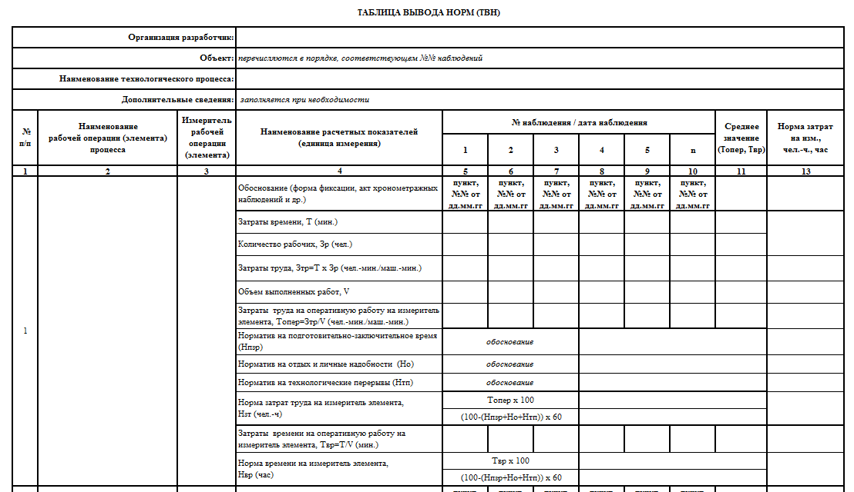

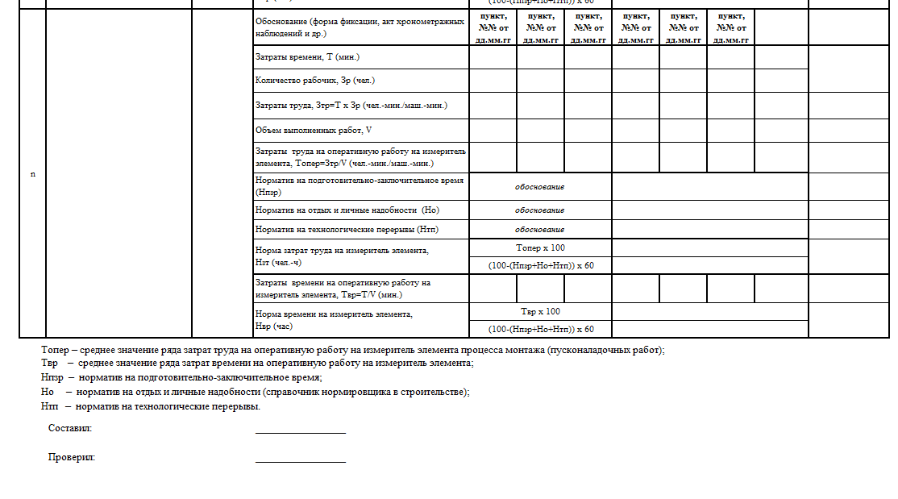

Приложение № 15

к Методике разработки сметных норм на монтаж оборудования и пусконаладочные работы, утвержденной приказом Министерства строительства и жилищно-коммунального хозяйства Российской Федерации   
от «\_\_\_»\_\_\_\_\_\_\_\_20\_\_г. № \_\_\_\_\_\_

**ПРАВИЛА ОКРУГЛЕНИЯ ЗНАЧЕНИЙ ЗАМЕРОВ ЗАТРАТ РАБОЧЕГО, МАШИННОГО ВРЕМЕНИ, РАСХОДА МАТЕРИАЛЬНЫХ РЕСУРСОВ**

**ПРИ ОБРАБОТКЕ РЕЗУЛЬТАТОВ НОРМАТИВНЫХ НАБЛЮДЕНИЙ И ПРИ ФОРМИРОВАНИИ СМЕТНЫХ НОРМ**

* 1. При обработке материалов нормативных наблюдений и при формировании проектов сметных норм действуют следующие правила округления:

1. затраты рабочего времени и машинного времени округляются до второй значащей цифры после запятой;
2. расходы материальных ресурсов округляются до четвертой значащей цифры после запятой;
3. общее количество знаков, включая запятую, не должно превышать семи.
   1. Чтобы обеспечить наибольшую близость округленного значения округляемому, соблюдаются следующие правила:
4. если первая незначащая цифра менее 5, то при округлении эта цифра отбрасывается, например,

до округления: 45,454; 1,36511,

после округления: 45,45; 1,3651;

1. если первая незначащая цифра больше или равна 5, то при округлении последняя значащая цифра увеличивается на единицу, например,

до округления: 45,458; 1,36517,

после округления: 45,46; 1,3652.

* 1. В случае, если затраты машинного времени при округлении до двух знаков после запятой равны 0,00, округление осуществляется до первой значащей цифры, но не более 4-х знаков после запятой.

Приложение № 16

к Методике разработки сметных норм на монтаж оборудования и пусконаладочные работы, утвержденной приказом Министерства строительства и жилищно-коммунального хозяйства Российской Федерации   
от «\_\_\_»\_\_\_\_\_\_\_\_20\_\_г. № \_\_\_\_\_\_

**ПРИМЕР**

**РАЗРАБОТКИ СМЕТНОЙ НОРМЫ**

**НА МОНТАЖ МУФТЫ СОЕДИНИТЕЛЬНОЙ ДЛЯ ОДНОЖИЛЬНОГО КАБЕЛЯ**

**С ИЗОЛЯЦИЕЙ ИЗ СШИТОГО ПОЛИЭТИЛЕНА НАПРЯЖЕНИЕМ 220 КВ**

Таблица № 1

**Перечень**

**рабочих операций и объемов работ к калькуляции затрат**

**строительных ресурсов № 1**

«Монтаж муфты соединительной для одножильного кабеля с изоляцией из сшитого полиэтилена напряжением 220 кВ»

Измеритель технологического процесса: 1 муфта

| № п/п | Перечень рабочих операций и строительных ресурсов | Ед. изм. | Подсчет объемов работ | |
| --- | --- | --- | --- | --- |
| Формула подсчета | Объем работ |
| 1 | 2 | 3 | 4 | 5 |
| 1 | Выгрузка материалов краном на автомобильном ходу грузоподъемностью 16 на приобъектном складе | т | Муфта = 260 кг + комплект материалов для монтажа 97 кг + инструмент 75 кг + комплектующие 273 кг | 0,705 |
|  | *машины и механизмы* |  |  |  |
|  | Краны на автомобильном ходу, грузоподъемность 16 т |  |  |  |
| 2 | Погрузка материалов краном на автомобильном ходу грузоподъемностью 16 т в грузовой автомобиль грузоподъемностью 5 т на приобъектном складе | т | то же | 0,705 |
|  | *машины и механизмы* |  |  |  |
|  | Краны на автомобильном ходу, грузоподъемность 16 т |  |  |  |
|  | Автомобили бортовые, грузоподъемность до 5 т |  |  |  |
| 3 | Транспортировка материалов грузовым автомобилем на расстояние 1,5 км | тк | то же | 0,705 |
|  | *машины и механизмы* |  |  |  |
|  | Автомобили бортовые, грузоподъемность до 5 т |  |  |  |
| 4 | Выгрузка материалов краном на автомобильном ходу, грузоподъемностью 16 т с грузового автомобиля грузоподъемностью 5 т на месте производства работ | т | то же | 0,705 |
|  | *машины и механизмы* |  |  |  |
|  | Краны на автомобильном ходу, грузоподъемность 16 т |  |  |  |
|  | Автомобили бортовые, грузоподъемность до 5 т |  |  |  |
| 5 | Переноска материалов  на расстояние до 20 м | 1 т | то же | 0,705 |
| 6 | Подготовка кабеля к прогреву | 1 операция |  | 1,00 |
| 7 | Монтаж комплекта для прогрева кабеля | 1 комплект |  | 1,00 |
| … | | | | |
| 40 | Стыковка кабельных концов внутри изолятора | 1 стык |  | 1,00 |
|  | *машины и механизмы* |  |  |  |
|  | Прессы гидравлические с электроприводом |  |  |  |
| 41 | Удаление излишков силиконовой смазки | 1 операция |  | 1,00 |
| 42 | Установка корпуса муфты вокруг изолятора | 1 корпус |  | 1,00 |
| 43 | Соединение элементов корпуса муфты | 1 соединение |  | 1,00 |
| 44 | Монтаж защитных силиконовых профилей | 1 операция |  | 1,00 |
| 45 | Обрезка заземляющего экрана  до проектного размера | 1 операция |  | 1,00 |
| 46 | Соединение заземляющего экрана с корпусом муфты | 1 соединение |  | 1,00 |
| 47 | Обмотка корпуса муфты двумя слоями изоляционной липкой ленты | 1 слой | 2 слоя | 2,00 |
| 48 | Монтаж двух коротких термоусаживаемых трубок в местах стыковки кабеля и изолятора | 1 шт | 2 термоусаживаемые трубки | 2,00 |
| 49 | Монтаж термоусаживаемой трубки поверх коротких термоусаживаемых трубок на концах изолятора | 1 шт |  | 1,00 |

Примечание: Образец № 1 приводится не в полном объеме из-за большого объема рабочих операций.

**Формы фиксации нормативных наблюдений**

**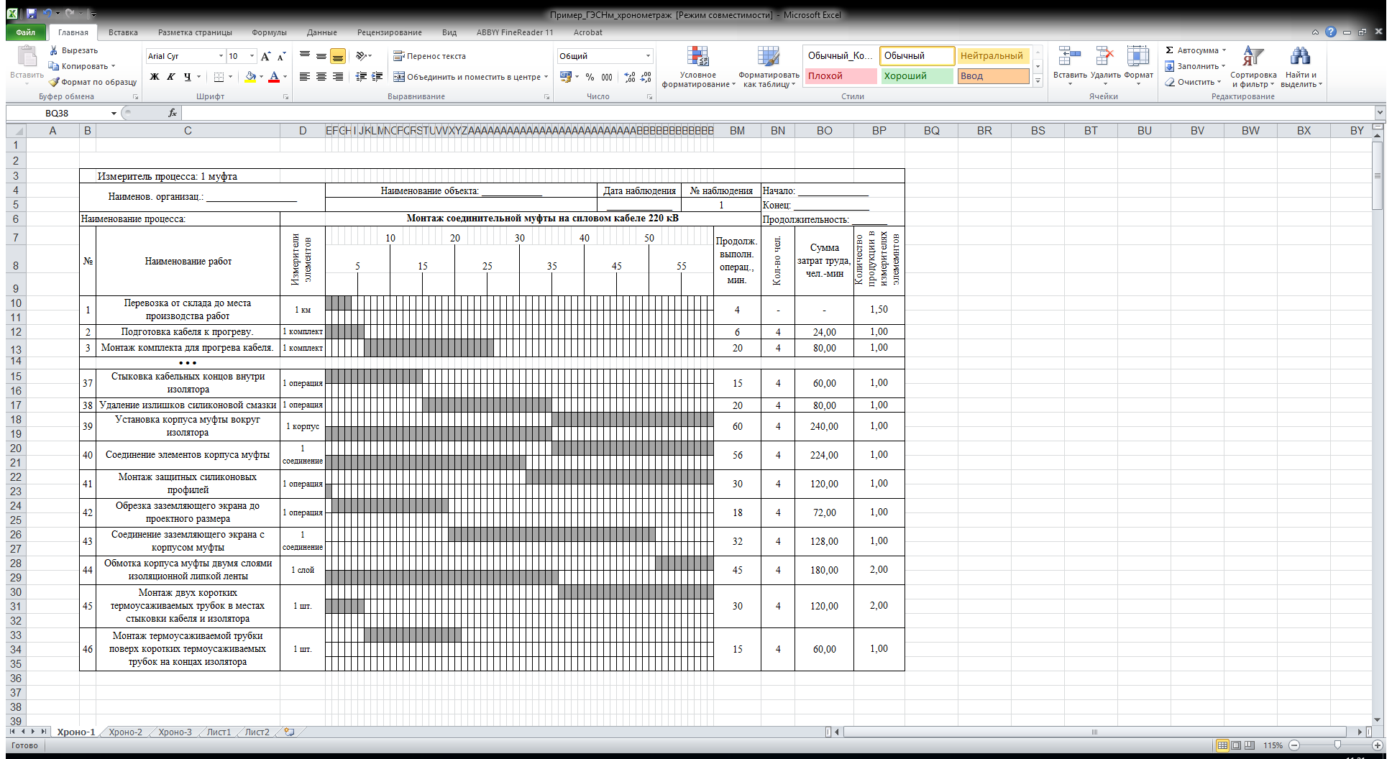**

**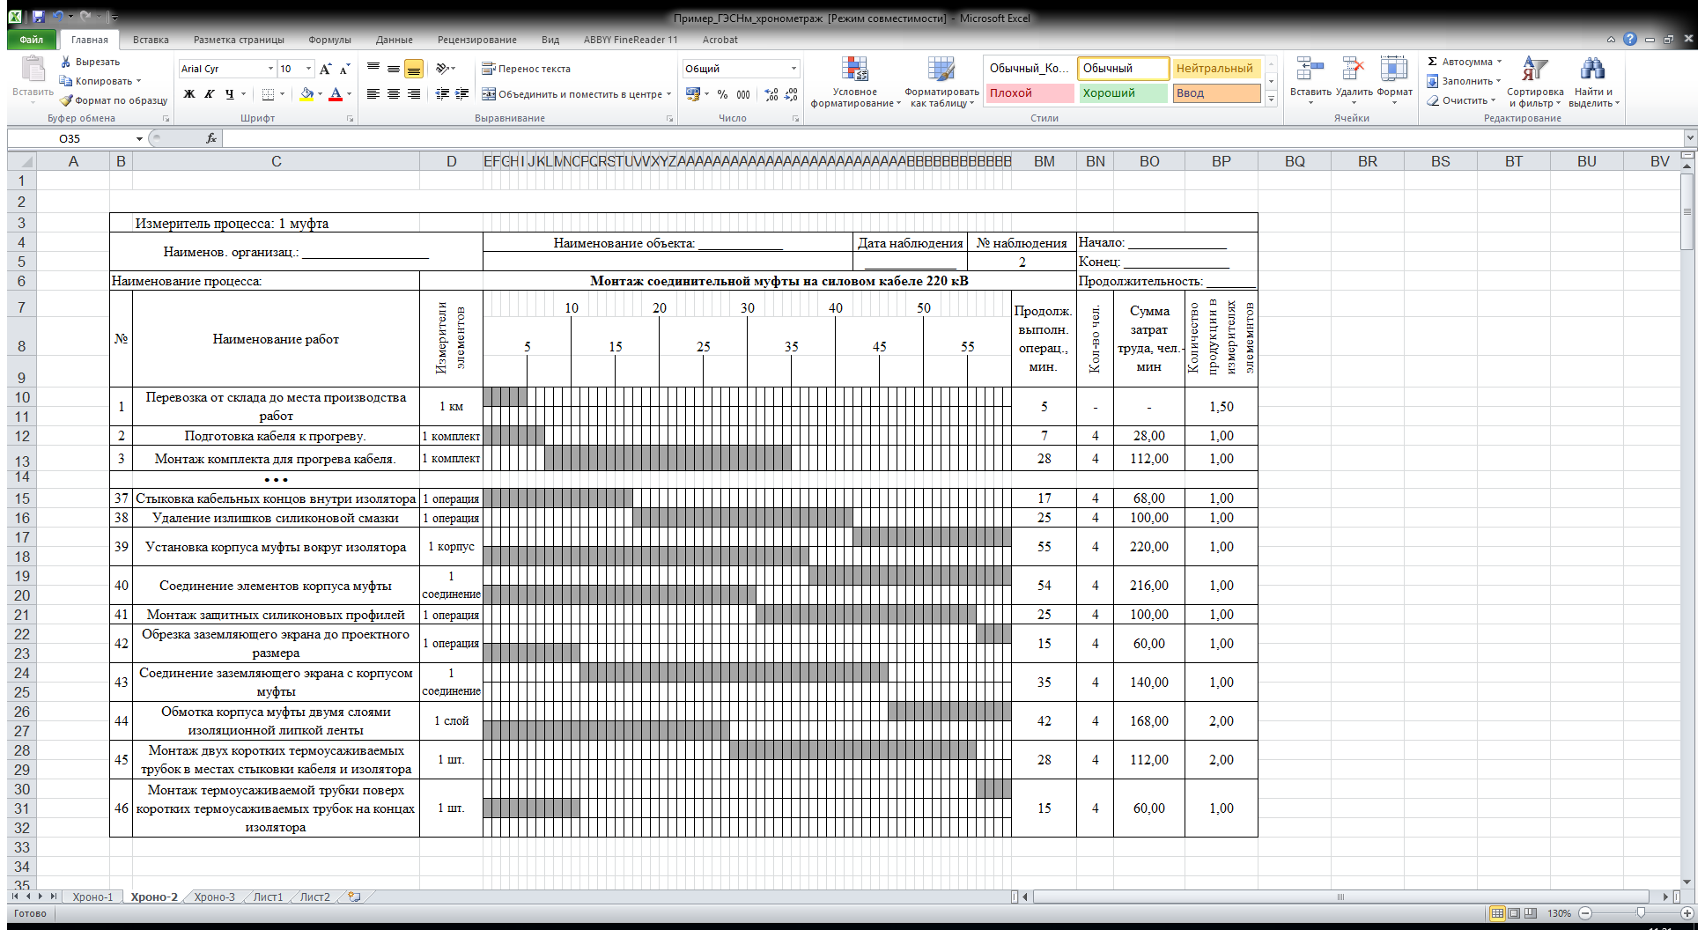**

**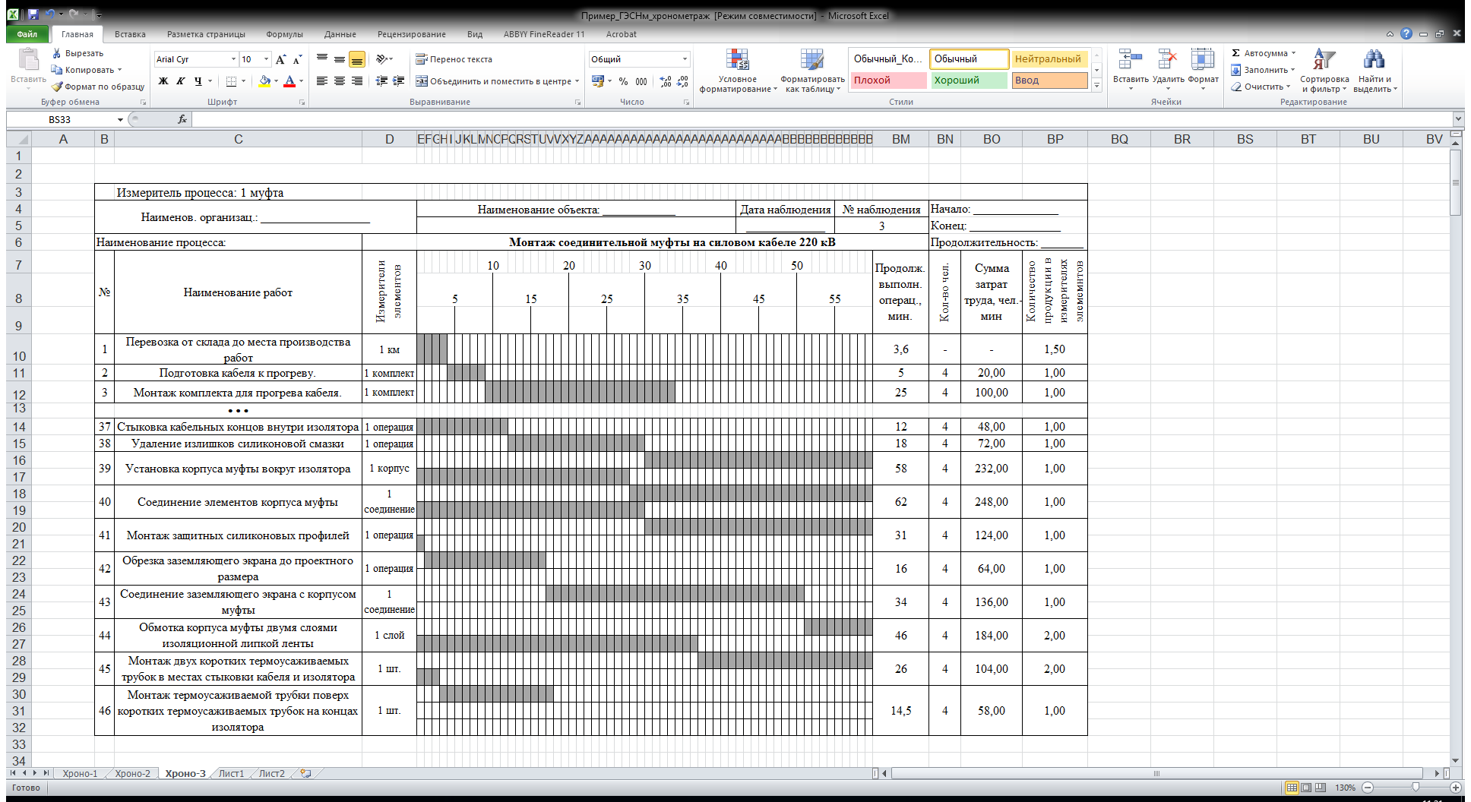**

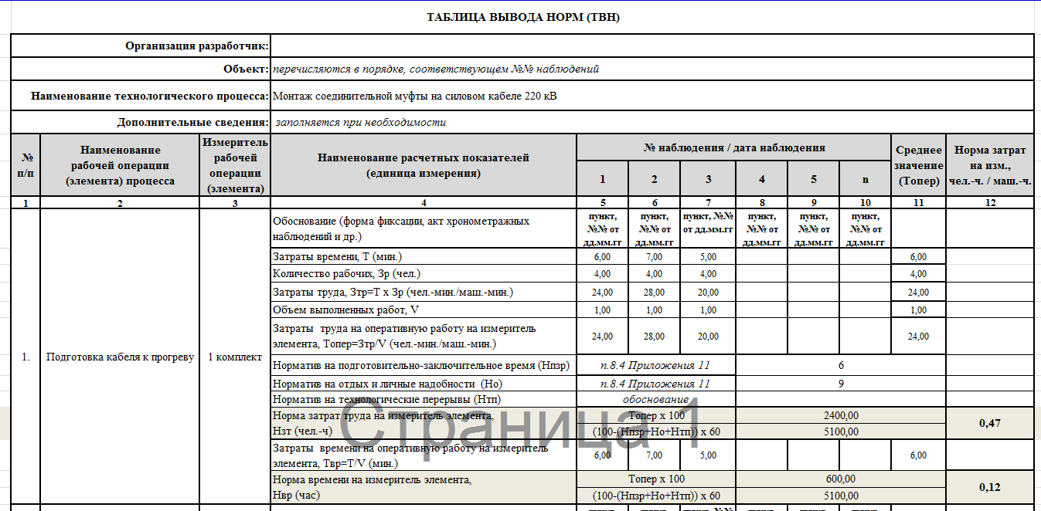

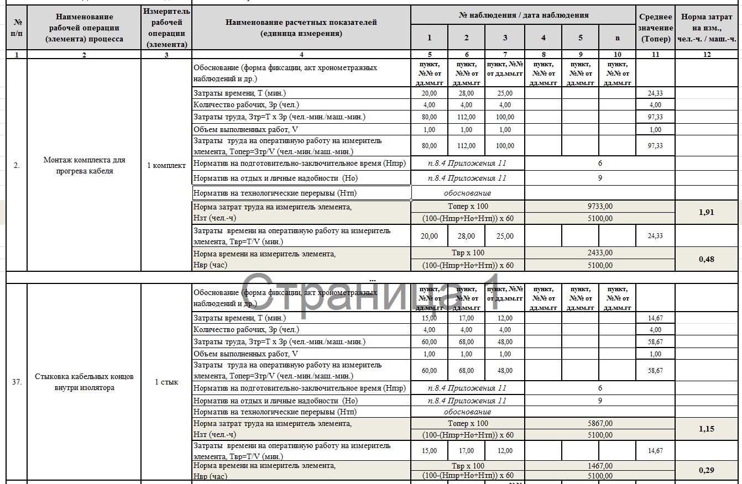

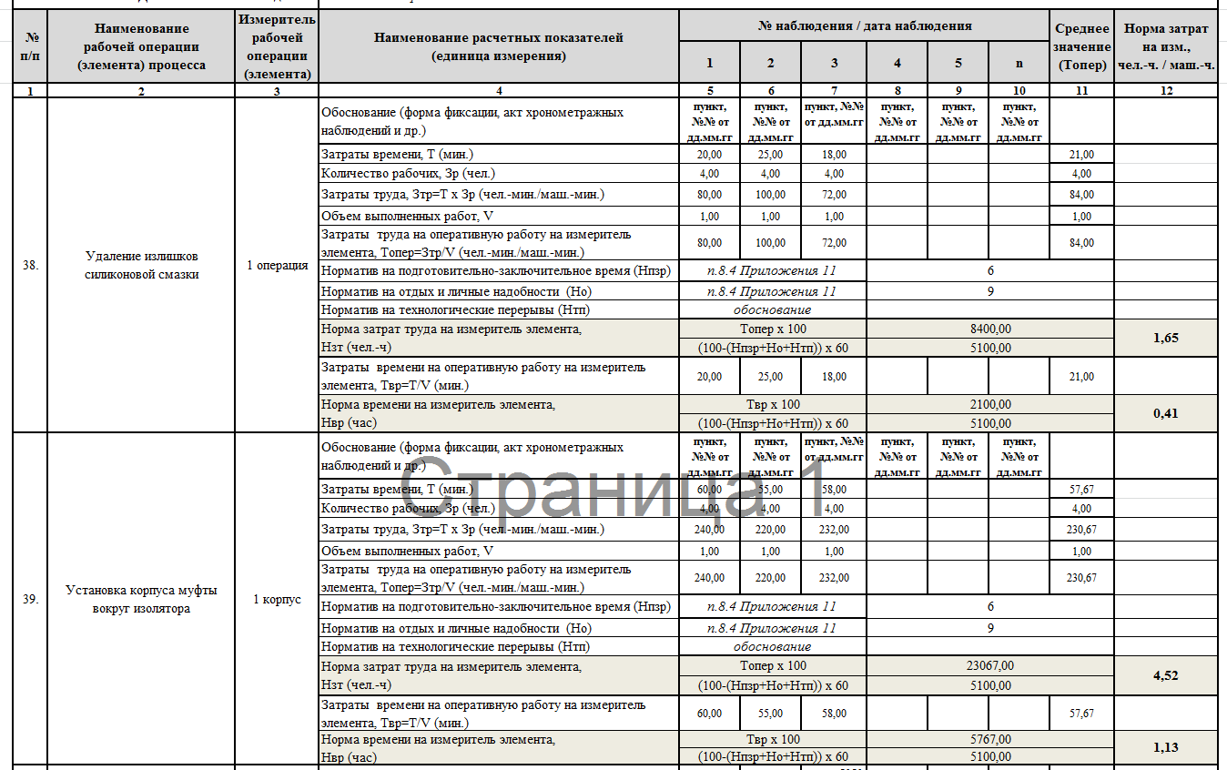

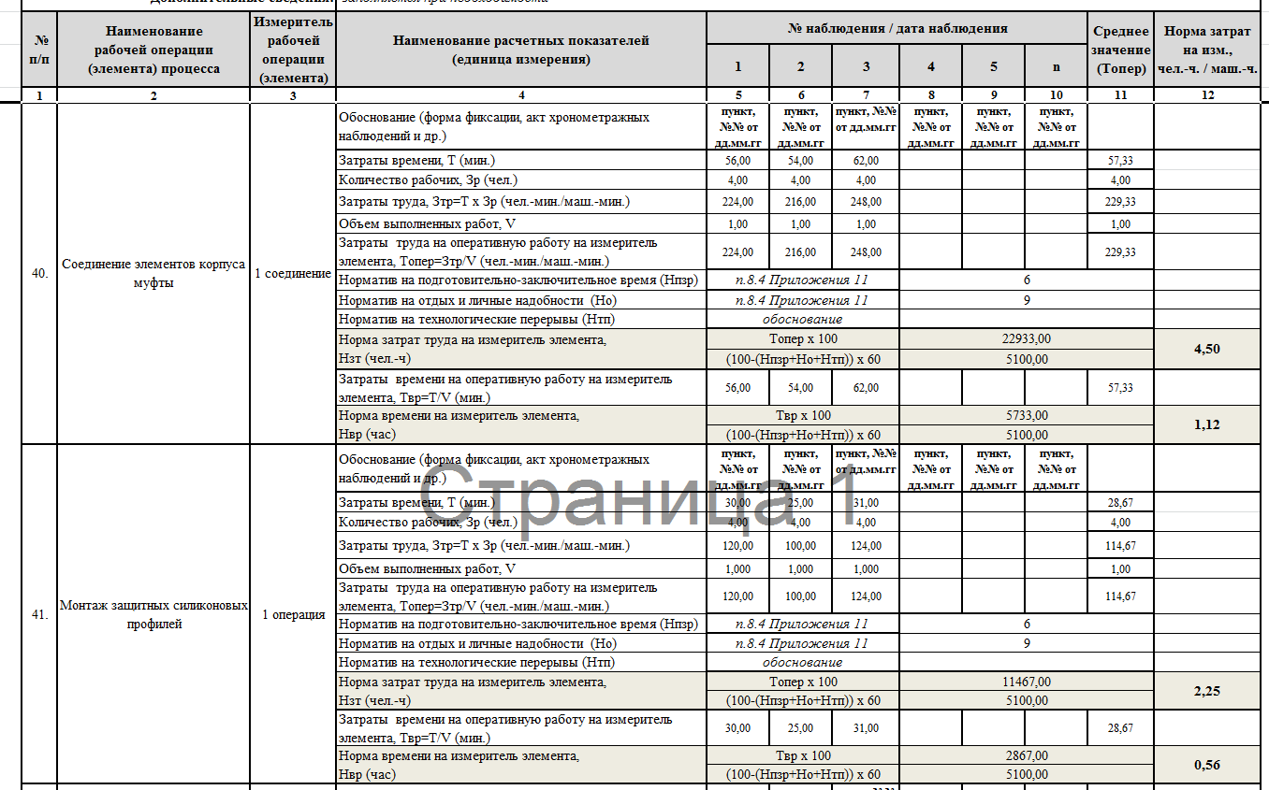

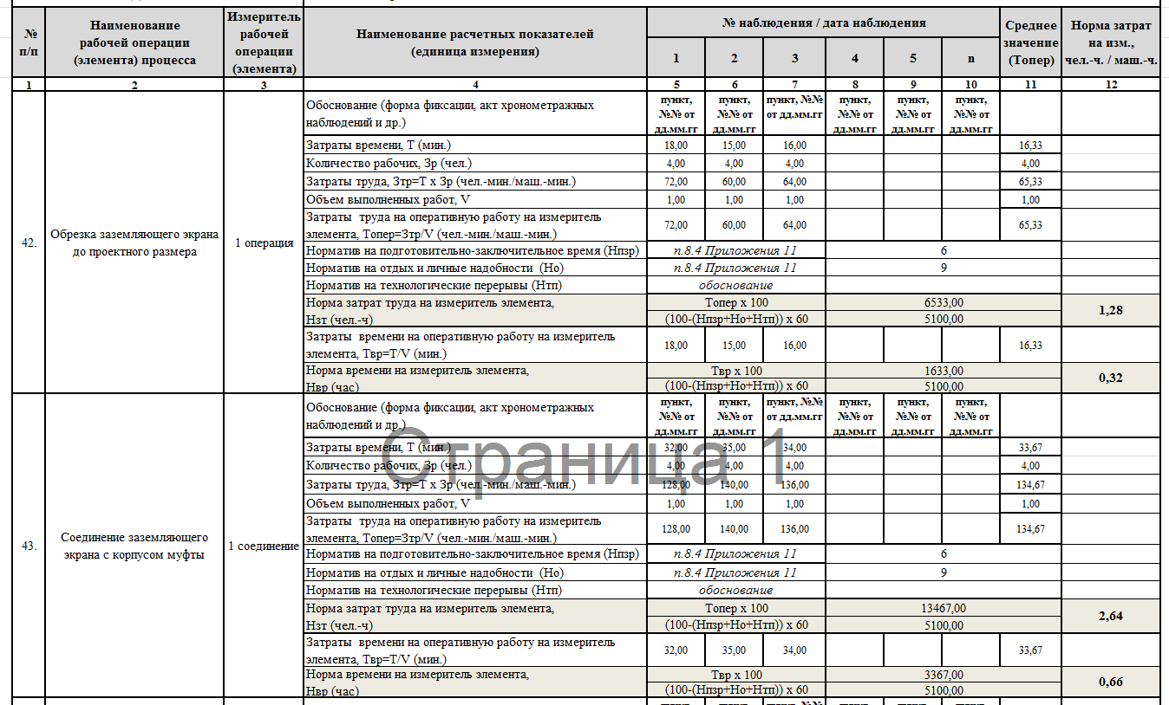

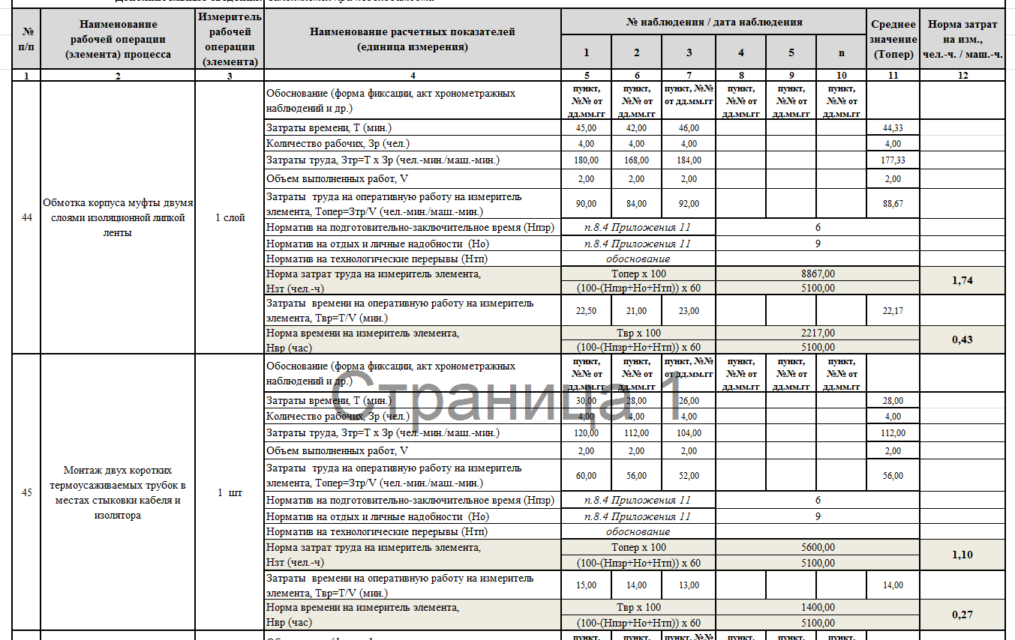

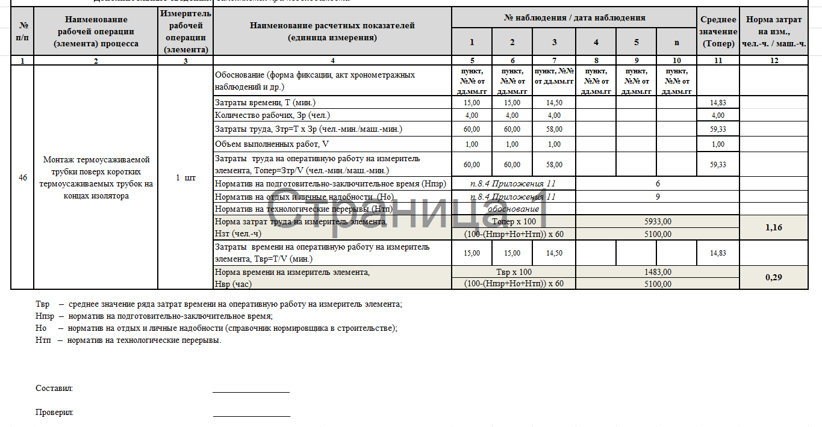

Таблица № 2

Калькуляция затрат строительных ресурсов № 1

«Монтаж муфты соединительной для одножильного кабеля с изоляцией из сшитого полиэтилена напряжением 220 кВ»

Измеритель технологического процесса: 1 муфта

| № п/п | Обоснование | Наименование работ и затрат | Кол-во рабочих, чел. | Ед. изм. | Объем рабочих операций | Потребность в ресурсах | |
| --- | --- | --- | --- | --- | --- | --- | --- |
| на единицу измерения | всего, гр. 6 х гр. 7 |
| 1 | 2 | 3 | 4 | 5 | 6 | 7 | 8 |
| 1 | §Е1-5, т.2,  п. 1а, б | **Выгрузка материалов краном на автомобильном ходу грузоподъемностью 16 на приобъектном складе** |  | 100 т | 0,007 |  |  |
|  | ЕТКС вып. 1,  § 272 | Рабочий 2-го разряда | 2 | чел.-ч |  | 22,00 | 0,15 |
|  |  | *машины и механизмы:* |  |  |  |  |  |
|  | 91.05.05-015 | Краны на автомобильном ходу, грузоподъемность 16 т |  | маш.-ч. |  | 11,00 | 0,08 |
| 2 | §Е1-5, т.2,  п. 1а, б | **Погрузка материалов в грузовой автомобиль грузоподъемностью 5 т вручную на приобъектном складе** |  | 100 т | 0,007 |  |  |
|  | ЕТКС вып. 1,  § 272 | Рабочий 2-го разряда | 1 | чел.-ч |  | 22,00 | 0,15 |
|  |  | *машины и механизмы:* |  |  |  |  |  |
|  | 91.05.05-015 | Краны на автомобильном ходу, грузоподъемность 16 т |  | маш.-ч. |  | 11,00 | 0,08 |
|  | 91.14.02-001 | Автомобили бортовые, грузоподъемность до 5 т |  | маш.-ч. |  | 11,00 | 0,08 |
| 3 | Расчет на основании подпункта \_) пункта\_\_ Методики | Транспортировка материалов грузовым автомобилем на расстояние 1,5 км |  | тк | 0,705 |  |  |
|  |  | *машины и механизмы:* |  |  |  |  |  |
|  | 91.14.02-001 | Автомобили грузовые бортовые, грузоподъемность до 5 т |  | маш.-ч |  | 0,03 | 0,02 |
| 4 | §Е1-5, т.2,  п. 1а, б | Выгрузка материалов краном на автомобильном ходу, грузоподъемностью 16 т с грузового автомобиля грузоподъемностью 5 т на месте производства работ |  | 100 т | 0,007 |  |  |
|  | ЕТКС вып. 1,  § 272 | Рабочий 2-го разряда | 1 | чел.-ч |  | 22,00 | 0,15 |
|  |  | *машины и механизмы:* |  |  |  |  |  |
|  | 91.05.05-015 | Краны на автомобильном ходу, грузоподъемность 16 т |  | маш.-ч. |  | 11,00 | 0,08 |
|  | 91.14.02-001 | Автомобили бортовые, грузоподъемность до 5 т |  | маш.-ч. |  | 11,00 | 0,08 |
| 5 | §Е1-19, п.2 а, б | **Переноска материалов**  **на расстояние до 20 м** |  | т | 0,766 |  |  |
|  | ЕТКС вып. 1,  § 273 | Рабочий 1-го разряда | 1 | чел.-ч. |  | 1,59 | 1,22 |
| ВЫПРЯМЛЕНИЕ КАБЕЛЯ | | | | | | | |
| 6 | ТВН п. 1 | **Подготовка кабеля**  **к прогреву.** |  | 1  операция | 1 |  |  |
|  | ЕТКС вып. 3,  § 420 | Рабочий 6-го разряда | 1 | чел.-ч. |  | 0,12 | 0,12 |
|  | ЕТКС вып. 3,  § 419 | Рабочий 5-го разряда | 2 | чел.-ч. |  | 0,24 | 0,24 |
|  | ЕТКС вып. 3,  § 418 | Рабочий 4-го разряда | 1 | чел.-ч. |  | 0,12 | 0,12 |
| 7 | ТВН п. 2 | **Монтаж комплекта для прогрева кабеля** |  | 1  комплект | 1 |  |  |
|  | ЕТКС вып. 3,  § 420 | Рабочий 6-го разряда | 1 | чел.-ч. |  | 0,48 | 0,48 |
|  | ЕТКС вып. 3,  § 419 | Рабочий 5-го разряда | 2 | чел.-ч. |  | 0,96 | 0,96 |
|  | ЕТКС вып. 3,  § 418 | Рабочий 4-го разряда | 1 | чел.-ч. |  | 0,48 | 0,48 |
| … | | | | | | | |
| 44 | ТВН п. 37 | **Стыковка кабельных концов внутри изолятора** |  | 1  стык | 1 |  |  |
|  | ЕТКС вып. 3,  § 420 | Рабочий 6-го разряда | 1 | чел.-ч. |  | 0,29 | 0,29 |
|  | ЕТКС вып. 3,  § 419 | Рабочий 5-го разряда | 2 | чел.-ч. |  | 0,58 | 0,58 |
|  | ЕТКС вып. 3,  § 418 | Рабочий 4-го разряда | 1 | чел.-ч. |  | 0,29 | 0,29 |
|  |  | *машины и механизмы:* |  |  |  |  |  |
|  | 91.21.16-012 | Прессы гидравлические с электроприводом |  | маш.-ч. |  | 0,29 | 0,29 |
| 45 | ТВН п. 38 | **Удаление излишков силиконовой смазки** |  | 1  операция | 1 |  |  |
| ЕТКС вып. 3,  § 420 | Рабочий 6-го разряда | 1 | чел.-ч. |  | 0,41 | 0,41 |
| ЕТКС вып. 3,  § 419 | Рабочий 5-го разряда | 2 | чел.-ч. |  | 0,83 | 0,83 |
| ЕТКС вып. 3,  § 418 | Рабочий 4-го разряда | 1 | чел.-ч. |  | 0,41 | 0,41 |
| МОНТАЖ КОРПУСА МУФТЫ | | | | | | | |
| 46 | ТВН п. 39 | **Установка корпуса муфты вокруг изолятора** |  | 1 корпус | 1 |  |  |
|  | ЕТКС вып. 3,  § 420 | Рабочий 6-го разряда | 1 | чел.-ч. |  | 1,13 | 1,13 |
|  | ЕТКС вып. 3,  § 419 | Рабочий 5-го разряда | 2 | чел.-ч. |  | 2,25 | 2,25 |
|  | ЕТКС вып. 3,  § 418 | Рабочий 4-го разряда | 1 | чел.-ч. |  | 1,13 | 1,13 |
| 47 | ТВН п. 40 | **Соединение элементов корпуса муфты** |  | 1 соединение | 1 |  |  |
|  | ЕТКС вып. 3,  § 420 | Рабочий 6-го разряда | 1 | чел.-ч. |  | 1,12 | 1,12 |
|  | ЕТКС вып. 3,  § 419 | Рабочий 5-го разряда | 2 | чел.-ч. |  | 2,24 | 2,24 |
|  | ЕТКС вып. 3,  § 418 | Рабочий 4-го разряда | 1 | чел.-ч. |  | 1,12 | 1,12 |
| 48 | ТВН п. 41 | **Монтаж защитных силиконовых профилей** |  |  |  |  |  |
|  | ЕТКС вып. 3,  § 420 | Рабочий 6-го разряда | 1 | чел.-ч. |  | 0,56 | 0,56 |
|  | ЕТКС вып. 3,  § 419 | Рабочий 5-го разряда | 2 | чел.-ч. |  | 1,13 | 1,13 |
|  | ЕТКС вып. 3,  § 418 | Рабочий 4-го разряда | 1 | чел.-ч. |  | 0,56 | 0,56 |
| СОЕДИНЕНИЕ ЗАЗЕМЛЯЮЩЕГО ЭКРАНА С КОРПУСОМ МУФТЫ | | | | | | | |
| 49 | ТВН п. 42 | **Обрезка заземляющего экрана до проектного размера** |  | 1  операция | 1 |  |  |
|  | ЕТКС вып. 3,  § 420 | Рабочий 6-го разряда | 1 | чел.-ч. |  | 0,32 | 0,32 |
|  | ЕТКС вып. 3,  § 419 | Рабочий 5-го разряда | 2 | чел.-ч. |  | 0,64 | 0,64 |
|  | ЕТКС вып. 3,  § 418 | Рабочий 4-го разряда | 1 | чел.-ч. |  | 0,32 | 0,32 |
| 50 | ТВН п. 43 | **Соединение заземляющего экрана с корпусом муфты** |  | 1 соединение | 1 |  |  |
|  | ЕТКС вып. 3,  § 420 | Рабочий 6-го разряда | 1 | чел.-ч. |  | 0,66 | 0,66 |
|  | ЕТКС вып. 3,  § 419 | Рабочий 5-го разряда | 2 | чел.-ч. |  | 1,32 | 1,32 |
|  | ЕТКС вып. 3,  § 418 | Рабочий 4-го разряда | 1 | чел.-ч. |  | 0,66 | 0,66 |
| ГЕРМЕТИЗАЦИЯ | | | | | | | |
| 51 | ТВН п. 44 | **Обмотка корпуса муфты двумя слоями изоляционной липкой ленты** |  | 1 слой | 2 |  |  |
|  | ЕТКС вып. 3,  § 420 | Рабочий 6-го разряда | 1 | чел.-ч. |  | 0,43 | 0,86 |
|  | ЕТКС вып. 3,  § 419 | Рабочий 5-го разряда | 2 | чел.-ч. |  | 0,86 | 1,72 |
|  | ЕТКС вып. 3,  § 418 | Рабочий 4-го разряда | 1 | чел.-ч. |  | 0,43 | 0,86 |
| 52 | ТВН п. 45 | **Монтаж двух коротких термоусаживаемых трубок в местах стыковки кабеля и изолятора** |  | 1 шт | 2 |  |  |
|  | ЕТКС вып. 3,  § 420 | Рабочий 6-го разряда | 1 | чел.-ч. |  | 0,27 | 0,54 |
|  | ЕТКС вып. 3,  § 419 | Рабочий 5-го разряда | 2 | чел.-ч. |  | 0,54 | 1,08 |
|  | ЕТКС вып. 3,  § 418 | Рабочий 4-го разряда | 1 | чел.-ч. |  | 0,27 | 0,54 |
| 53 | ТВН п. 46 | **Монтаж термоусаживаемой трубки поверх коротких термоусаживаемых трубок на концах изолятора** |  | 1 шт | 1 |  |  |
|  | ЕТКС вып. 3,  § 420 | Рабочий 6-го разряда | 1 | чел.-ч. |  | 0,29 | 0,29 |
|  | ЕТКС вып. 3,  § 419 | Рабочий 5-го разряда | 2 | чел.-ч. |  | 0,58 | 0,58 |
|  | ЕТКС вып. 3,  § 418 | Рабочий 4-го разряда | 1 | чел.-ч. |  | 0,29 | 0,29 |

Примечание: Таблица № 2 приводится не в полном объеме из-за большого объема рабочих операций

Таблица № 3

Сводка затрат труда работников в строительстве

к калькуляции затрат строительных ресурсов № 1

«Монтаж муфты соединительной для одножильного кабеля с изоляцией из сшитого полиэтилена напряжением 220 кВ»

Измеритель ГЭСНм: шт

|  |  |  |  |
| --- | --- | --- | --- |
| № п/п. | Разряды (категории) работников в строительстве | Затраты труда работников в строительстве, чел.-ч. | |
| на измеритель технологического процесса | на измеритель ГЭСНм |
| 1 | 2 | 3 | 4 |
| 1. | Рабочий 1-го р. | 1,22 | 1,22 |
| 2. | Рабочий 2-го р. | 0,45 | 0,45 |
| 3. | Рабочий 4-го р. | 29,42 | 29,42 |
| 4. | Рабочий 5-го р. | 73,84 | 73,84 |
| 5. | Рабочий 6-го р. | 23,45 | 23,45 |
|  | Всего | 128,38 | 128,38 |
|  | С учетом коэффициента  К = 1,05 | 134,80 | 134,80 |
|  | Средний разряд работы | (1,22 х 1 + 0,45 х 2 + 29,42 х 4 + 73,84 х 5 + 23,45 х 6) / 128,38 = 4,9 | |

Таблица № 4

**Сводка**

**потребности в машинах, механизмах и затратах труда машинистов**

**к калькуляции затрат строительных ресурсов № 1**

«Монтаж муфты соединительной для одножильного кабеля с изоляцией из сшитого полиэтилена напряжением 220 кВ»

Измеритель ГЭСНм: шт

|  |  |  |  |  |  |
| --- | --- | --- | --- | --- | --- |
| № п/п. | Наименование машин и механизмов | Потребность в машинах и механизмах, маш.-ч. | | Затраты труда машинистов, чел.-ч. | |
| на измеритель технологического процесса | на измеритель ГЭСН | на измеритель технологического процесса | на измеритель ГЭСН |
| 1 | 2 | 3 | 4 | 5 | 6 |
| 1. | Краны на автомобильном ходу, грузоподъемность 16 т | 0,24 | 0,24 | 0,24 | 0,24 |
| 2. | Автомобили бортовые, грузоподъемность до 5 т | 0,18 | 0,18 | 0,18 | 0,18 |
| 3. | Пилы ленточные с поворотной пилорамой | 0,37 | 0,37 | - | - |
| 4. | Прессы гидравлические с электроприводом | 0,79 | 0,79 | - | - |
| 5. | Горелки газовые | 0,51 | 0,51 | - | - |
| 6. | Машины шлифовальные электрические, мощность до 2000 Вт | 4,79 | 4,79 | - | - |
| 7. | Системы гидравлические для монтажа соединительных муфт | 1,36 | 1,36 | - | - |

Таблица № 5

**Сводка**

**расхода материальных ресурсов**

**к калькуляции затрат строительных ресурсов № 1**

«Монтаж муфты соединительной для одножильного кабеля с изоляцией из сшитого полиэтилена напряжением 220 кВ»

Измеритель ГЭСНм: шт

|  |  |  |  |  |
| --- | --- | --- | --- | --- |
| № п/п. | Наименование материальных ресурсов | Ед. изм. | Расход материальных ресурсов | |
| на измеритель технологического процесса | на измеритель ГЭСН |
| 1 | 2 | 3 | 4 | 5 |
| 1. | Пропан-бутан смесь техническая | кг | 4 | 4 |
| 2. | Припои оловянно-свинцовые бессурьмянистые, марка ПОС30 | т | 0,00065 | 0,00065 |
| 3. | Проволока медная, круглая, мягкая, электротехническая, диаметр 1,0-3,0 мм и выше | т | 0,0004 | 0,0004 |

**ТАБЛИЦА СМЕТНОЙ НОРМЫ**

|  |  |  |  |  |  |  |
| --- | --- | --- | --- | --- | --- | --- |
| **Таблица ГЭСНм 08-ХХ-ХХХ-ХХ** | | | | **Монтаж муфты соединительной для одножильного кабеля с изоляцией из сшитого полиэтилена напряжением 220 кВ** | | |
|  | | | | | | |
| **Состав работ:** | | | | | | |
| 01. Прогрев кабеля. | | | | | | |
| 02. Разметка кабеля. | | | | | | |
| 03. Разделка концов кабеля с проверкой качества, выпрямление. | | | | | | |
| 04. Изготовление, установка и демонтаж временной защиты кабеля от повреждения. | | | | | | |
| 05. Сборка и монтаж составных частей муфты. | | | | | | |
| 06. Соединение жил кабеля, опрессовка. | | | | | | |
| 07. Устройство экрана. | | | | | | |
| 08. Изолирование мест соединения. | | | | | | |
| 09. Установка защитного кожуха (корпуса муфты). | | | | | | |
| 10. Герметизация муфты. | | | | | | |
|  | | | | | | |
|  | | | | | | |
| **Измеритель:** | | | **шт** | | | |
|  | | |  | | | |
| 08-ХХ-ХХХ-ХХ | | | **Монтаж муфты соединительной для одножильного кабеля с изоляцией из сшитого полиэтилена напряжением 220 кВ** | | | |
| Код ресурса | Наименование элемента затрат | | | Ед. изм. | 08-ХХ-ХХХ-ХХ |
| **1** | Затраты труда рабочих | | | чел.-ч | 134,80 |
| 1.1 | Средний разряд работы | | |  | 4,9 |
| **2** | Затраты труда машинистов  Средний разряд работы | | | чел.-ч | 0,42 |
| **3** | **МАШИНЫ И МЕХАНИЗМЫ** | | |  |  |
| 91.05.05-015 | Краны на автомобильном ходу, грузоподъемность 16 т | | | маш.-ч | 0,24 |
| 91.14.02-001 | Автомобили бортовые, грузоподъемность: до 5 т | | | маш.-ч | 0,18 |
| 91.21.15-022 | Пилы ленточные с поворотной пилорамой | | | маш.-ч | 0,37 |
| 91.21.16-012 | Прессы гидравлические с электроприводом | | | маш.-ч | 0,76 |
| 91.21.22-371 | Системы гидравлические для монтажа соединительных муфт | | | маш.-ч | 1,36 |
| **4** | **МАТЕРИАЛЫ** | | |  |  |
| 01.3.02.09-0022 | Пропан-бутан смесь техническая | | | кг | 4 |
| 10.2.02.08-0001 | Проволока медная, круглая, мягкая, электротехническая, диаметр 1,0-3,0 мм и выше | | | т | 0,0004 |
| 10.3.02.03-0011 | Припои оловянно-свинцовые бессурьмянистые, марка ПОС30 | | | т | 0,00065 |

Приложение № 17

к Методике разработки сметных норм на монтаж оборудования и пусконаладочные работы, утвержденной приказом Министерства строительства и жилищно-коммунального хозяйства Российской Федерации   
от «\_\_\_»\_\_\_\_\_\_\_\_20\_\_г. № \_\_\_\_\_\_

**ПРИМЕР ЗАПОЛНЕНИЯ**

**ТАБЛИЦЫ СМЕТНЫХ НОРМ**

**НА ПУСКОНАЛАДОЧНЫЕ РАБОТЫ**

Таблица ГЭСНп 02-ХХ-ХХХ Автоматизированные системы управления   
I категории технической сложности

**Измеритель: система**

02-ХХ-ХХХ-ХХ **Автоматизированная система управления I категории технической сложности с количеством каналов (Кобщ) 2**

| Код ресурса | Наименование элемента затрат | Ед. изм. | 02-ХХ-ХХХ-ХХ |
| --- | --- | --- | --- |
| **1** | Затраты труда пусконаладочного персонала, всего:  в том числе: | чел.-ч. | 13,4 |
|  | Инженер I категории | чел.-ч. | 2,68 |
|  | Инженер II категории | чел.-ч. | 6,03 |
|  | Инженер III категории | чел.-ч. | 2,68 |
|  | Ведущий инженер | чел.-ч. | 1,34 |
|  | Техник I категории | чел.-ч. | 0,67 |
|  |  |  |  |